UNIVERSIDADE ESTÁCIO DE SÁ

ALAN DA SILVA MONTEIRO DE ALMEIDA
JONATHAN GUIMARÃES BUCCAZIO
LEONARDO ALVES MARTINS
MAYCON SOUZA PIRES DOS SANTOS
THIAGO PEDROSA ABREU

-SGS-
SISTEMA DE GESTÃO SOCIAL

RIO DE JANEIRO
2010

ALAN DA SILVA MONTEIRO DE ALMEIDA
JONATHAN GUIMARÃES BUCCAZIO
LEONARDO ALVES MARTINS
MAYCON SOUZA PIRES DOS SANTOS
THIAGO PEDROSA ABREU

-SGS-
SISTEMA DE GESTÃO SOCIAL

Trabalho Acadêmico apresentado ao Corpo Docente da Coordenação de Informática da Universidade Estácio de Sá, como Projeto Final de Curso e requisito para a obtenção do grau de Bacharel em Sistemas de Informação.

ORIENTADOR: Prof. Sérgio Manuel Serra da Cruz, Msc.

RIO DE JANEIRO
2010

Aos nossos familiares e amigos,
com toda a gratidão.

“O homem faz planos, mas Deus dá a palavra final”
Resumo do trabalho monográfico submetido ao Corpo Docente de Informática da Universidade Estácio de Sá, como Projeto Final de curso e requisito para a obtenção do grau de Bacharel em Sistemas de Informação.

-SGS-
SISTEMA DE GESTÃO SOCIAL

ALAN DA SILVA MONTEIRO DE ALMEIDA
JONATHAN GUIMARÃES BUCCAZIO
LEONARDO ALVES MARTINS
MAYCON SOUZA PIRES DOS SANTOS
THIAGO PEDROSA ABREU

Orientador: Prof. Sérgio Manuel Serra da Cruz, Msc.

Coordenação: Informática

O Projeto tem como proposta criar um sistema que auxilie organizações sociais de amparo ao menor e ao adolescente (conhecidas como Casa Lar/Orfanato) em sua administração financeira e gestão escolar, alimentícia, médica das crianças e adolescentes que estão morando na Casa Lar.
Utilizando-se da sua interface na internet, os agentes sociais conseguem cadastrar funcionários, assistidos com seus dados escolares, profissionais, alimentícios, médicos e obter informações sobre os mesmos. Enquanto o gestor tem um acesso global de todas as informações referentes a acesso, casa lar, funcionários, assistidos, procedimentos, finanças e dados escolares, profissionais, alimentícios e médicos dos assistidos; além de permitir a emissão de relatórios importantes para a tomada de decisões.
Abstract of the monograph presented to the faculty of Computer Information Systems course of Estácio de Sá University, as the Final Project for the partial fulfillment of the requirements for obtaining the degree of Bsc in Computer Information Systems.

SGS – Social Management System

ALAN DA SILVA MONTEIRO DE ALMEIDA
JONATHAN GUIMARÃES BUCCAZIO
LEONARDO ALVES MARTINS
MAYCON SOUZA PIRES DOS SANTOS
THIAGO PEDROSA ABREU

Advisor: Teacher Sérgio Manuel Serra da Cruz, Msc.

Department: Informatics

The project has as propose create a system that help social organizations of children and teenagers support(known as orphanage) in it finance administration and school management, food, children and teenagers' doctors that are living in orphanages.
Using of their interface at internet, the social agents can register employees, assisted with their school data, professionals, food, doctor and obtain informations about the same. While the manage has a global access off all informations regarding an access , orphanage, employees, assisted, procedure, finance and school data, professionals, food and assisted's doctors. Besides, permit the emission of important report to make decisions.

LISTA DE FIGURAS

Figura 1: Diagrama de Caso de Uso Gestor 22
Figura 2: Diagrama de Caso de Uso Funcionário 23
Figura 3: Diagrama de Classes 42
Figura 4: Diagrama de Sequência do Caso de Uso “Manter Login” 43
Figura 5: Diagrama de Sequência do Caso de Uso “Efetuar Login” 44
Figura 6: Diagrama de Sequência do Caso de Uso “Manter Casa Lar” 44
Figura 7: Diagrama de Seqüência do Caso de Uso “Gerar Relatório Casa Lar” 45
Figura 8: Diagrama de Seqüência do Caso de Uso “Manter Plano Orçamentário” 45
Figura 9: Diagrama de Seqüência do Caso de Uso “Manter Finanças” 46
Figura 10: Diagrama de Seqüência do Caso de Uso “Gerar Relatório Financeiro” 46
Figura 11: Diagrama de Seqüência do Caso de Uso “Manter Pessoas” 47
Figura 12: Diagrama de Seqüência do Caso de Uso “Manter Procedimentos” 48
Figura 13: Diagrama de Seqüência do Caso de Uso “Manter Dados Escolares” 49
Figura 14: Diagrama de Seqüência do Caso de Uso “Manter Desenvolvimento Profissional” 50
Figura 15: Diagrama de Seqüência do Caso de Uso “Gerar Relatório Escolar” 50
Figura 16: Diagrama de Seqüência do Caso de Uso “Manter Alimentação” 51
Figura 17: Diagrama de Seqüência do Caso de Uso “Gerar Relatório Assistidos” 51
Figura 18: Diagrama de Seqüência do Caso de Uso “Manter Visita” 52
Figura 19: Diagrama de Atividades “Manter Login” Cadastrar Login 53
Figura 20: Diagrama de Atividades “Manter Login” Alterar Login 54
Figura 21: Diagrama de Atividades “Manter Login” Excluir Login 55
Figura 22: Diagrama de Atividades “Manter Login” Consultar Login 56
Figura 23: Diagrama de Atividades “Efetuar Login” 57
Figura 24: Diagrama de Atividades “Manter Casa Lar” Cadastrar Casa Lar 58
Figura 25: Diagrama de Atividades “Manter Casa Lar” Alterar Casa Lar 59
Figura 26: Diagrama de Atividades “Manter Casa Lar” Excluir Casa Lar 60
Figura 27: Diagrama de Atividades “Manter Casa Lar” Consultar Casa Lar 61
Figura 28: Diagrama de Atividades “Gerar Relatório Casa Lar” 62
Figura 29: Diagrama de Atividades “Manter Plano Orçamentário” Cadastrar Plano Orçamentário 63
Figura 30: Diagrama de Atividades “Manter Plano Orçamentário” Alterar Plano Orçamentário 64
Figura 31: Diagrama de Atividades “Manter Plano Orçamentário” Excluir Plano Orçamentário 65
Figura 32: Diagrama de Atividades “Manter Plano Orçamentário” Consultar Plano Orçamentário 66
Figura 33: Diagrama de Atividades “Manter Finanças” Cadastrar Finanças 67
Figura 34: Diagrama de Atividades “Manter Finanças” Alterar Finanças 68
Figura 35: Diagrama de Atividades “Manter Finanças” Excluir Finanças 69
Figura 36: Diagrama de Atividades “Manter Finanças” Consultar Finanças 70
Figura 37: Diagrama de Atividades “Gerar Relatório Financeiro” 71
Figura 38: Diagrama de Atividades “Manter Pessoas” Cadastrar Pessoas 72
Figura 39: Diagrama de Atividades “Manter Pessoas” Alterar Pessoas 73
Figura 40: Diagrama de Atividades “Manter Pessoas” Excluir Pessoas 74
Figura 41: Diagrama de Atividades “Manter Pessoas” Consultar Pessoas 75
Figura 42: Diagrama de Atividades “Manter Procedimentos” Cadastrar Procedimentos 76
Figura 43: Diagrama de Atividades “Manter Procedimentos” Alterar Procedimentos 77
Figura 44: Diagrama de Atividades “Manter Procedimentos” Excluir Procedimentos 78
Figura 45: Diagrama de Atividades “Manter Procedimentos” Consultar Procedimentos 79
Figura 46: Diagrama de Atividades “Manter Dados Escolares” Cadastrar Dados 80
Figura 47: Diagrama de Atividades “Manter Dados Escolares” Alterar Dados 81
Figura 48: Diagrama de Atividades “Manter Dados Escolares” Excluir Dados 82
Figura 49: Diagrama de Atividades “Manter Dados Escolares” Consultar Dados 83
Figura 50: Diagrama de Atividades “Manter Desenvolvimento Profissional” Cadastrar Desenvolvimento Profissional 84
Figura 51: Diagrama de Atividades “Manter Desenvolvimento Profissional” Alterar Desenvolvimento Profissional 85
Figura 52: Diagrama de Atividades “Manter Desenvolvimento Profissional” Excluir Desenvolvimento Profissional 86
Figura 53: Diagrama de Atividades “Manter Desenvolvimento Profissional” Consultar Desenvolvimento Profissional 87
Figura 54: Diagrama de Atividades “Gerar Relatório Escolar” 88
Figura 55: Diagrama de Atividades “Manter Alimentação” Cadastrar Alimentação 89
Figura 56: Diagrama de Atividades “Manter Alimentação” Alterar Alimentação 90
Figura 57: Diagrama de Atividades “Manter Alimentação” Excluir Alimentação 91
Figura 58: Diagrama de Atividades “Manter Alimentação” Consultar Alimentação 92
Figura 59: Diagrama de Atividades “Gerar Relatório Assistidos” 93
Figura 60: Diagrama de Atividades “Manter Visita” Cadastrar Visita 94
Figura 61: Diagrama de Atividades “Manter Visita” Alterar Visita 95
Figura 62: Diagrama de Atividades “Manter Visita” Excluir Visita 96
Figura 63: Diagrama de Atividades “Manter Visita” Consultar Visita 97
Figura 64: Modelo Conceitual de Dados 98
Figura 65: Layout da Tela de Boas Vindas 113
Figura 66: Layout da Tela de Cadastro 113
Figura 67: Layout da Tela de Consulta 114
Figura 68: Layout da Tela de Erro de Cadastro 114
Figura 69: Layout da Tela de Erro de Consulta 115
Figura 70: Layout da Tela de Exclusão 115
Figura 71: Tela de Boas Vindas 116
Figura 72: Tela de Cadastro 117
Figura 73: Tela de Consulta 118
Figura 74: Tela de Alteração 119
Figura 75: Tela de Exclusão 120
Figura 76: Impressão do Relatório da Casa Lar 121

SUMÁRIO

1 INTRODUÇÃO 10
2 ANÁLISE DO PROBLEMA 11
2.1 Descrição do Tema 11
2.2 Limitações do Sistema Atual 12
2.3 Objetivos do Projeto 13
2.4 Justificativa do Projeto 14
3 PROPOSTA DE SOLUÇÃO 15
4 METODOLOGIA ADOTADA 16
5 ANÁLISE DE VIABILIDADE 17
5.1 VIABILIDADE TÉCNICA 17
5.2 VIABILIDADE ECONÔMICA 18
5.3 VIABILIDADE OPERACIONAL 19
5.4 VIABILIDADE DE CRONOGRAMA 20
6 Análise de requisitos 21
6.1 LISTA DE CASOS DE USO 21
6.2 DIAGRAMAS DE CASOS DE USO 22
6.3 DESCRIÇÃO DOS CASOS DE USO 24
6.4 DIAGRAMAS DE CLASSES 42
6.5 DIAGRAMAS DE SEQÜÊNCIA 43
6.6 DIAGRAMAS DE ATIVIDADE 53
7 Análise de Dados 98
7.1 MODELO CONCEITUAL DE DADOS 98
7.2 DICIONÁRIO DE DADOS 99
8 Projeto Lógico 113
8.1 PROJETO DE ENTRADA DE DADOS 113
8.2 PROJETO DE SAÍDA DE DADOS 121
9 CONCLUSÃO 122
10 REFERÊNCIAS 123

INTRODUÇÃO

A sociedade possui crianças e adolescentes que ficaram órfãos, ou foram abandonados pelos pais ou não possuem bom comportamento em seu lar. Com o intuito de minimizar estes problemas e amparar estes jovens, o governo criou o modelo de Casa Lar que é informalmente conhecida como Orfanato.
A Casa Lar recebe crianças e adolescentes do Conselho Tutelar e tem por missão reintegrar estes jovens a sociedade dando-lhes boas condições de vida, ética, dignidade, respeito e honra.
Atualmente as Casas Lar não possuem nenhum sistema online que auxilie de forma integrada a sua administração financeira e gestão dos seus assistidos.
Para solucionar este problema estamos desenvolvendo o projeto do Sistema de Gestão Social, que tem como objetivo auxiliar as Casas Lar em sua administração e gestão. O sistema irá permitir o controle de finanças, funcionários, voluntários, patrocinadores, casa lar, assistidos e de seus dados complementares como estado de saúde, dados escolares, alimentícios e profissionais.
Todos os procedimentos da casa lar serão acompanhados através de relatórios que conterão informações da casa lar e dos assistidos.

ANÁLISE DO PROBLEMA

Descrição do Tema

As Casas Lar recebem assistidos do Conselho Tutelar e efetuam a gestão de toda sua vida. Isto é uma tarefa de grande responsabilidade, complexa e trabalhosa para os funcionários das Casas Lar. Esta tarefa envolve controle financeiro da Casa Lar e dos funcionários, gestão dos assistidos e de seus dados complementares que são: dados escolares, desenvolvimento profissional, alimentação e procedimentos médicos.
Estas tarefas são executadas na maior parte das Casas Lar de forma manual, isto quando são executadas, pois a falta de um processo de gestão dos assistidos contribui para a não execução destas tarefas.
Os funcionários das Casas Lar não possuem nenhum sistema que auxiliem o processo de administração da casa lar e de gestão da vida do assistido. Visando preencher esta lacuna, estamos desenvolvendo o projeto do Sistema de Gestão Social. Este projeto permitirá cadastrar a Casa Lar, efetuar planejamento de gastos anuais, lançamento de receitas e despesas, emitir relatórios financeiros, com isto, temos o apoio as tarefas de administração da casa lar. E para apoiar as tarefas de gestão dos assistidos o projeto permitirá cadastro dos assistidos e de seus dados escolares, profissionais, alimentícios, médicos, visitas efetuadas e geração de relatórios para acompanhamento.

  - LIMITAÇÕES DO SISTEMA ATUAL

Os Sistemas utilizados atualmente são feitos de maneira bem simples em planilhas eletrônicas, mantendo somente cadastro dos assistidos, datas de ingresso e datas de adoção, deixando de atender assim diversas necessidades da Casa Lar, muitas informações são feitas de forma manual sem nenhum registro. Algumas limitações encontradas nos sistemas são:
- Apresenta inconsistência e redundância de dados, não há um controle sobre dados replicados e um gerenciamento de cadastro e exclusão de assistidos;
- Não gera nenhum tipo de relatório;
- Não possui nenhuma forma de armazenamento confiável ou política de backup;
- Não é possível mais de um usuário ao mesmo tempo adicionar dados;
- A divulgação de dados não é feita de maneira simples;
- Não há limitação de acesso aos dados;
- Não possui consulta específica de dados;
.

  - OBJETIVO DO PROJETO

Este projeto tem por objetivo tornar mais fácil, eficaz e profissional a administração e gestão de uma Casa Lar, oferecendo ao usuário funcionalidades que o auxiliem em suas tarefas. Estas funcionalidades permitem o controle financeiro de receitas e despesas com emissão de relatórios, cadastro de funcionários, patrocinadores, assistidos com geração de relatórios e criação de planos de alimentação e plano de desenvolvimento profissional para os assistidos.
O Sistema de gestão Social concentra a administração de grande parte das atividades de uma Casa Lar em suas funcionalidades.

  - JUSTIFICATIVA DO PROJETO

As Casas Lar têm por missão reintegrar a sociedade as crianças e adolescentes que estão sob a sua responsabilidade. E para esta reintegração são executadas diversas ações na vida dos assistidos, como: prover boa moradia, alimentação, diversão, estudo, cursos para o desenvolvimento profissional e cuidados com saúde. Estas atividades são registradas de forma manual, isto quando são registradas. Com isto não há uma gestão eficaz dos assistidos, o que diminui a reintegração dos assistidos na sociedade.
O projeto está sendo desenvolvimento para prover as Casas Lar um sistema que auxilie suas principais atividades. A utilização disciplinada do sistema proporcionará uma maior reintegração das crianças e adolescentes a sociedade.

- PROPOSTA DE SOLUÇÃO
O projeto propõe a criação de um sistema de serviço de Gestão Social que seja capaz de gerenciar funções exercidas por uma Casa Lar.
O sistema controlará o cadastro de pessoa, cadastro de assistidos, cadastro de plano orçamentário, cadastro de dados escolares, cadastro de desenvolvimento profissional, cadastro de visitas, etc.
Com a chegada de um assistido a Casa Lar, alguns procedimentos serão tomados, como o cadastro do assistido, cadastro dos procedimentos iniciais a serem tomados, cadastro dos dados escolares do assistido, cadastro do planos de alimentação que esse assistido receberá, todas as atividades que envolverão o assistidos serão acompanhadas através de relatórios que serão gerados e que servirão para uma futura tomada de decisão.

- METODOLOGIA ADOTADA
A metodologia utilizada na construção do SGS, segundo (POMPILHO, 1995), constará de oito etapas: levantamento dos requisitos, análise, projeto, implementação, testes, implantação, operação e manutenção:
No levantamento dos requisitos, serão analisadas as necessidades financeiras das Casa Lar, informações legais sobre adoção, visitação e recepção de novos assistidos. Essa fase constitui na realização de entrevista com os funcionários através de preenchimento de formulários, e pesquisas internas e externas.
A análise do problema é feita para que se identifiquem as necessidades dos usuários. Neste projeto, será utilizada a técnica de análise Orientada a objetos UML (Unified Modeling Language), a qual possui dois propósitos: primeiramente formalizar uma “visão” do mundo real dentro do qual o sistema será desenvolvido, estabelecendo os objetivos que servirão como principais estruturas organizacionais do sistema e também, as que o mundo real impõe.
O projeto será um processo de múltiplos passos como: estrutura de dados, arquitetura do software, detalhes procedimentais e caracterização da interface. Na etapa de implementação o software será codificado, a linguagem de programação escolhida foi ASP.NET, e, logo após, na etapa de testes serão descobertas as falhas de implementação e as mesmas serão corrigidas e, além disso, será verificado se o SGS está atendendo as necessidades dos usuários. Em seguida, o sistema será implantado e os usuários treinados para utilizá-lo. Durante a etapa de operação, que é realizada no ambiente de produção, qualquer falha identificada pelos usuários, será informada a equipe de desenvolvimento para que seja feito o devido reparo, entrando assim, na etapa de manutenção.
Para modelar as funcionalidades do SGS, será utilizada a linguagem UML (Unified Modeling Language).
Para implementação do código será utilizada a linguagem CSharp, e para a criação da interface de web será utilizado ASP.NET.

- ANÁLISE DE VIABILIDADE
  - VIABILIDADE TÉCNICA
Para viabilizar o desenvolvimento e utilização do projeto se faz necessário dispor das configurações de hardware, software e alocação de pessoal, conforme mostra a tabela 1:
Tabela 1: Demonstrativo da viabilidade técnica do projeto
Hardware |  |  | Quant.
Cliente: Microcomputador Core 2 Duo - 2.8Ghz, 2 GB Ram, HD 250 GB, DVD-RW, Monitor 19” |  |  | 10
Servidor Web: Microcomputador Xeon Quad Core – 3.6 Ghz, 4 GB Ram, HD 250 GB, DVD-RW, Monitor 19” |  |  | 1
Servidor Banco de Dados: Microcomputador Core I5 – 3.0 Ghz, 4 GB Ram, HD 1,5 TB, DVD-RW, Monitor 19” |  |  | 1
Impressora HP LaserJet P1102w Pro |  |  | 5
No Break 1.2 KVA - Grafite - Net Winner |  |  | 5
Software | Quant.
SGS – Sistema de Gestão Social | 1
ASP .NET 3.5 | 1
CSharp | 1
IIS 7 | 1
Microsoft Windows Seven Professional Português (clientes) | 10
Microsoft Windows Server 2008 Business Português | 2
My-SQL 5.1 (servidor de banco de dados) | 1
Apache HTTP SERVER 2010 (servidor web) | 1
Sygate Personal Firewall | 2
Rede (Intranet) |  | Quant.
Roteador de Internet Banda Larga (Cable/xDSL) com Switch 4 portas |  | 1
Switch Linksys Cisco – 24 portas |  | 1
Cabo par trançado cat. 5 |  | 200 m
Conectores RJ45 |  | 30
Peopleware (Profissionais) | Quant.
Analista de Sistemas | 2
Programador | 2
Design Gráfico | 1
  - VIABILIDADE ECONÔMICA
Segue, na tabela 2, demonstrativo dos valores fixados do hardware e software necessários, acrescidos do pessoal técnico alocados no projeto:

Tabela 2: Custo total previsto no projeto
Hardware |  | Quant. |  | Unidade R$ | Total R$
Cliente: Microcomputador Core 2 Duo - 2.8Ghz, 2 GB Ram, HD 250 GB, DVD-RW, Monitor 19” |  | 10 |  | 1.500,00 | 15.000,00
Servidor Web: Microcomputador Xeon Quad Core – 3.6 Ghz, 4 GB Ram, HD 250 GB, DVD-RW, Monitor 19” |  | 1 |  | 2.500,00 | 2.500,00
Servidor Banco de Dados: Microcomputador Core I5 – 3.0 Ghz, 4 GB Ram, HD 1,5 TB, DVD-RW, Monitor 19” |  | 1 |  | 3.000,00 | 3.000,00
Impressora HP LaserJet P1102w Pro |  | 5 |  | 500,00 | 2.500,00
No Break 1.2 KVA - Grafite - Net Winner |  | 5 |  | 300,00 | 1.500,00
Software | Quant.
SGS – Sistema de Gestão Social |  |  | 1
ASP .NET 3.5 |  |  | 1
CSharp |  |  | 1
IIS 7 |  |  | 1
Microsoft Windows Seven Professional Português (clientes) |  |  | 10
Microsoft Windows Server 2008 Business Português |  |  | 2
My-SQL 5.1 (servidor de banco de dados) |  |  | 1
Apache HTTP SERVER 2010 (servidor web) |  |  | 1
Sygate Personal Firewall |  |  | 2
Rede (Intranet) | Quant.
Roteador de Internet Banda Larga (Cable/xDSL) com Switch 4 portas |  |  | 1
Switch Linksys Cisco – 24 portas |  |  | 1
Cabo par trançado cat. 5 |  |  | 200 m
Conectores RJ45 |  |  | 30
Peopleware (Profissionais) | Quant.
Analista de Sistemas |  |  | 2
Programador |  |  | 2
Design Gráfico |  |  | 1

  - VIABILIDADE OPERACIONAL
Para utilização do sistema e comunicação da central com as filiais, será necessária a contratação de um serviço de banda larga disponível na região, para acesso ao software, ligação com a internet e gerenciamento do servidor.
Tendo em vista a relação custo/benefício provida pelo sistema à aceitação por parte dos usuários é plena, contando com o total apoio dos colaboradores da instituição.

  - VIABILIDADE DE CRONOGRAMA
O cronograma, ilustrado na tabela 3, demonstra o tempo gasto no desenvolvimento do projeto, sendo dividido em duas fases: a primeira fase contempla o modelo lógico, constituído pela análise do problema, proposta de solução, definição da metodologia, projeto lógico e físico do sistema; a segunda fase contempla o modelo físico, constituído pela implementação do projeto, execução de testes, elaboração de manual do usuário, implantação no ambiente de instalação.

Tabela 3: Cronograma de construção do sistema

FASE I – MODELO LÓGICO
Etapas do Cronograma | 05/03/10 | 12/03/10 | 19/03/10 | 26/03/10 | 02/04/10 | 09/04/10 | 16/04/10 | 23/04/10 | 30/04/10 | 07/05/10 | 21/05/10 | 28/05/10 | 04/06/10 | 11/06/10 | 18/06/10
Levantamento dos Dados
Análise do Problema
Proposta de Solução
Análise de Viabilidade
Lista de Casos de Uso
Diagrama de Casos de Uso
Diagrama de Classes
Modelo Conceitual de Dados
Diagrama de Seqüência
Diagrama de Atividades
Modelo Lógico de Dados
Diagrama de Implantação
Dicionário de Dados
Projeto Lógico
Projeto Físico
Conclusão
Desenvolvimento da Documentação

- ANÁLISE DE REQUISITOS
Segundo a abordagem de Bezerra (2007), Análise de Requisitos, é realizada
através de uma “quebra” do sistema em pequenos componentes para entender o
seu funcionamento individual e a interação com outros componentes. A partir desta
análise, o analista segue modelos a fim de demonstrar o funcionamento do sistema.
Para isto, utilizaremos a linguagem visual UML, que é a linguagem utilizada
para modelar sistemas orientados a objetos.

  - LISTA DE CASO DE USO
A lista de Caso de Uso descreve os Casos de uso que serão implementados no projeto. Todos os casos de uso que utilizam a funcionalidade “Manter” referem às 4 operações básicas: Cadastrar, Alterar, Excluir e Consultar.

- Manter Login
- Efetuar Login
- Manter Casa Lar
- Gerar Relatório Casa Lar
- Manter Plano Orçamentário
- Manter Finanças
- Gerar Relatório Financeiro
- Manter Pessoa
- Manter Procedimentos
- Manter Dados Escolares
- Manter Desenvolvimento Profissional
- Gerar Relatório Escolar
- Manter Alimentação
- Gerar Relatório Assistidos
- Manter Visita

  - DIAGRAMA DE CASO DE USO
O modelo de casos de uso de um sistema é composto de casos de uso, de atores e de relacionamentos entre estes (BEZERRA, 2006). É usado para identificar como o sistema se comporta em várias situações que podem ocorrer durante sua operação.
O diagrama de caso de uso abaixo visa mostrar as possíveis ações que os atores podem realizar:

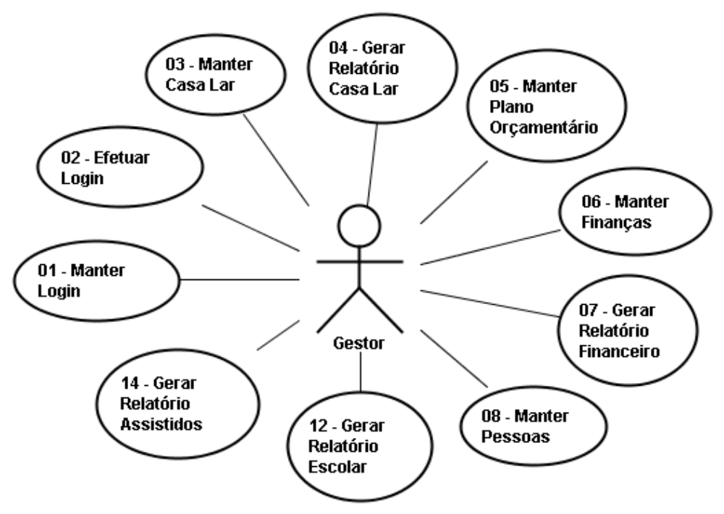

Fig. 1 - Diagrama de caso de uso: Gestor

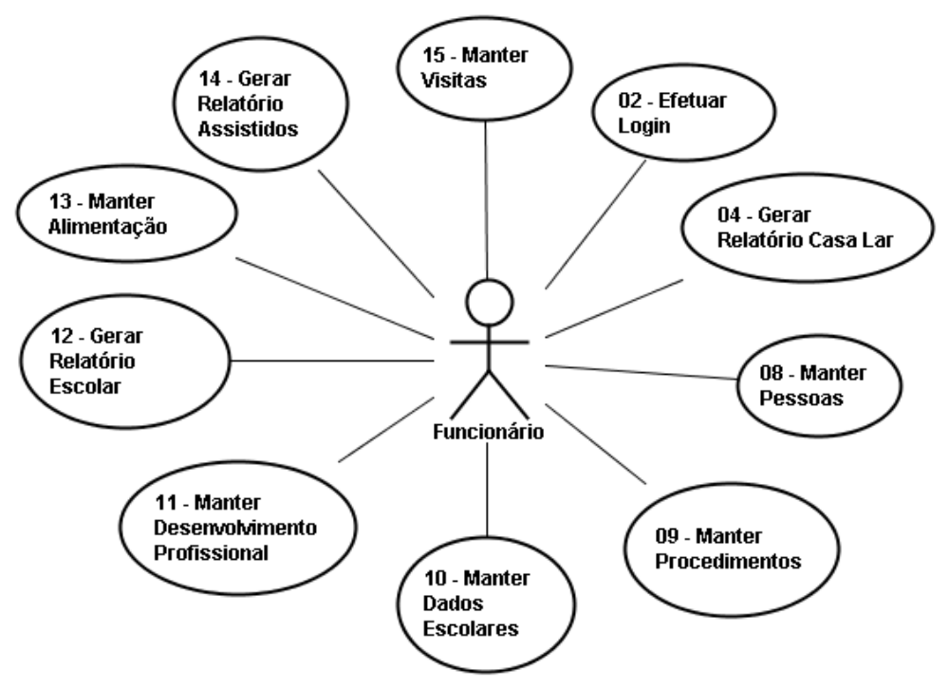

Fig. 2 - Diagrama de caso de uso: Funcionário

  - DESCRIÇÃO DE CASO DE USO
A descrição de casos de uso ilustra, em forma textual e simples, a função em linhas gerais do Caso de Uso, sua interação com os atores e as etapas que devem ser executadas para que o mesmo execute sua função com os devidos parâmetros e restrições. Guedes (2006) refere-se aos Casos de Uso como sendo todos os serviços, tarefas ou funções que podem ser utilizados de alguma maneira pelos usuários do sistema.

Caso de Uso: 1 - Manter Login
Descrição Resumida: Permite cadastro, alteração, exclusão e localização dos logins de acesso ao sistema.
Ator Principal: Gestor
Pré-condição: Estar logado como usuário Gestor.
Fluxo Básico
- Cadastrar Login
  - Usuário clica em “Cadastrar Login”.
  - Sistema exibe dados para serem preenchidos: Login, Senha, E-mail, Nome, Perfil.
  - Usuário preenche os campos e clica em “Cadastrar”.
  - Sistema valida os dados, caso estejam corretos exibe “Operação realizada com sucesso!”, caso não, exibe “Preencha os dados corretamente”.
Fluxo Alternativo
- Alterar Login
  - Usuário clica em “Alterar Login”.
  - Sistema exibe tela para localizar Login com o seguinte campo de lista: Nome.
  - Usuário escolher dado para busca e clica em “Localizar”.
  - Sistema exibe tela com os dados do Login escolhido.
  - Usuário altera os dados desejados do Login e clica em “Salvar”.
  - Sistema valida os dados preenchidos, caso estejam válidos exibe mensagem “Dados alterados com sucesso!”, caso não, exibe “Preencha os dados corretamente”.
- Excluir Login
  - Usuário clica em “Excluir Login”.
  - Sistema exibe tela para localizar login com o seguinte campo de lista: Nome.
  - Usuário escolher dado para busca e clica em “Localizar”.
  - Sistema exibe a tela com os dados do login escolhido.
  - Usuário clica em “Excluir”.
  - Sistema exibe “Deseja realmente excluir este Login?”
  - Caso Usuário clique em “Sim”, sistema deleta login e exibe a mensagem “Operação realizada com sucesso!”, caso não, sistema cancela a exclusão e continua na tela.
- Consultar Login
  - Usuário clica em “Consultar Login”.
  - Sistema exibe tela para localizar login com o seguinte campo de lista: Nome.
  - Usuário escolhe dado para busca e clica em “Localizar”.
  - Sistema exibe a tela com os dados do Login escolhido.

Caso de Uso: 2 - Efetuar Login
Descrição Resumida: Permite a autenticação de login para acesso ao sistema.
Ator Principal: Todos
Pré-condição: Não há..
Pós-condições: Não há.
Fluxo Básico
- Logar
  - Usuário acessa o sistema.
  - Sistema exibe tela de login caso o usuário não esteja logado.
  - Usuário informa Login e Senha e clica em “Ok”.
  - Sistema valida Login e Senha, caso estejam corretos o acesso é liberado com as permissões que o usuário possui, caso não, exibe “Login e/ou senha inválidos”.

Caso de Uso: 3 - Manter Casa Lar
Descrição Resumida: Possibilita cadastrar, alterar, excluir ou consultar a Casa Lar, suas características e documentações.
Ator Principal: Gestor
Pré-condição: Estar logado como Gestor.
Fluxo Básico
- Cadastrar Casa Lar
  - Usuário clica em “Cadastrar Casa Lar”.
  - Sistema exibe dados para serem preenchidos: Nome, CNPJ, Alvará, Status, Data Fundação, História, Telefone, Fax, E-mail, Site, Blog, País, Estado, Cidade, Bairro, Logradouro, Numero, CEP, Foto, Gestor, E-mail Gestor, Telefone Gestor, Qtd. Máximo Assistidos, Qtd. Assistidos. Os campos Foto, Site, Blog, História e Fax são de preenchimentos opcionais.
  - Usuário preenche os campos e clica em “Cadastrar”.
  - Sistema valida os dados, caso estejam corretos exibe “Operação realizada com sucesso!”, caso não, exibe “Preencha os dados corretamente”.
Fluxo Alternativo
- Alterar Casa Lar
  - Usuário clica em “Alterar Casa Lar”.
  - Sistema localiza e exibe os dados da Casa Lar, caso não localize, exibe a mensagem “Casa Lar não cadastrada”.
  - Usuário altera os dados desejados da Casa Lar e clica em “Salvar”.
  - Sistema valida os dados preenchidos, caso estejam válidos exibe mensagem “Dados alterados com sucesso!”, caso não, exibe “Preencha os dados corretamente”.
- Excluir Casa Lar
  - Usuário clica em “Excluir Casa Lar”.
  - Sistema localiza e exibe os dados da Casa Lar, caso não localize, exibe a mensagem “Casa Lar não cadastrada”.
  - Usuário clica em “Excluir”.
  - Sistema exibe “Deseja realmente excluir Casa Lar?”
  - Caso Usuário clique em “Sim”, sistema deleta Casa Lar e exibe a mensagem “Operação realizada com sucesso!”, caso não, sistema cancela a exclusão e continua na tela.
- Consultar Casa lar
  - Usuário clica em “Consultar Casa Lar”.
  - Sistema localiza e exibe os dados da Casa Lar, caso não localize, exibe a mensagem “Casa Lar não cadastrada”.
Caso de Uso: 4 - Gerar Relatório Casa Lar
Descrição Resumida: Permite a emissão de relatórios com dados estatísticos da Casa Lar.
Ator Principal: Todos
Pré-condição: Estar logado como usuário Gestor ou Funcionário.
Pós-condições: Não há.
Fluxo Básico
- Gerar Relatório Casa Lar
  - O usuário clica em “Relatório Casa Lar".
  - Sistema exibe campos para serem preenchidos: Data Início, Data Fim.
  - Usuário preenche os campos do período e clica em “Gerar”
  - Caso Período esteja válido, Sistema emite o relatório da Casa Lar com os seguintes dados: Nome Casa Lar, Data Inicio, Data Fim, Status, Qtd. Total Vagas, Qtd. Crianças Assistidas, Qtd. Vagas Disponíveis e Dinheiro em Caixa. Caso não, exibe a mensagem “Período Inválido”.

Caso de Uso: 5 - Manter Plano Orçamentário
Descrição Resumida: Permite cadastrar, alterar, excluir ou consultar planos orçamentários realizados pela Casa Lar.
Ator Principal: Todos
Pré-condição: Estar logado como Gestor ou Funcionário.
Fluxo Básico
- Cadastrar Plano Orçamentário
  - Usuário clica em “Cadastrar Plano Orçamentário”.
  - Sistema exibe dados para serem preenchidos: Nome Casa Lar, Nome Plano, Status, Nome Gasto, Valor Gasto, Data Gasto, Qtd Parcelas, Gasto Total, Média Gasto Mensal, Início Vigência, Fim Vigência.
  - Usuário preenche os campos e clica em “Cadastrar”.
  - Sistema valida os dados, caso estejam corretos exibe “Operação realizada com sucesso!”, caso não, exibe “Preencha os dados corretamente”.
Fluxo Alternativo
- Alterar Plano Orçamentário
  - Usuário clica em “Alterar Plano Orçamentário”.
  - Caso sistema possua Plano cadastrado, exibe tela para localizar Plano com o seguinte campo de lista: Nome Plano, caso não, exibe “Não existe Plano Orçamentário cadastrado!”
  - Usuário escolhe dado para busca e clica em “Localizar”.
  - Sistema exibe tela com os dados do Plano escolhido.
  - Usuário altera os dados desejados do Plano e clica em “Salvar”.
  - Sistema valida os dados preenchidos, caso estejam válidos exibe mensagem “Dados alterados com sucesso!”, caso não, exibe “Preencha os dados corretamente”.
- Excluir Plano Orçamentário
  - Usuário clica em “Excluir Plano Orçamentário”.
  - Caso sistema possua Plano cadastrado, exibe tela para escolher Plano com o seguinte campo de lista: Nome Plano, caso não, exibe “Não existe Plano Orçamentário cadastrado!”
  - Usuário escolhe dado para busca e clica em “Localizar”.
  - Sistema exibe tela com os dados do Plano escolhido.
  - Usuário clica em “Excluir”.
  - Sistema exibe “Deseja realmente excluir este Plano?”
  - Caso Usuário clique em “Sim”, sistema deleta Plano e exibe a mensagem “Operação realizada com sucesso!”, caso não, sistema cancela a exclusão e continua na tela.
- Consultar Plano Orçamentário
  - Usuário clica em “Consultar Plano Orçamentário”.
  - Caso sistema possua Plano cadastrado, exibe tela para localizar Plano com o seguinte campo de lista: Nome Plano, caso não, exibe “Não existe Plano Orçamentário cadastrado!”
  - Usuário escolhe dado para busca e clica em “Localizar”.
  - Sistema exibe a tela com os dados do Plano escolhido.

Caso de Uso: 6 - Manter Finanças
Descrição Resumida: Permite cadastrar, alterar, excluir ou consultar as finanças realizadas pela Casa lar.
Ator Principal: Gestor
Pré-condição: Estar logado como Gestor.
Fluxo Básico
- Cadastrar Finanças
  - Usuário clica em “Cadastrar Finanças”.
  - Sistema exibe dados para serem preenchidos: Nome Casa Lar, Data Lançamento, Data Criação, Tipo Lançamento, Valor, Lançado Por, Observação.
  - Usuário preenche os campos e clica em “Cadastrar”.
  - Sistema valida os dados, caso estejam corretos exibe “Operação realizada com sucesso!”, caso não, exibe “Preencha os dados corretamente”.
Fluxo Alternativo
- Alterar Finanças
  - Usuário clica em “Alterar Finanças”.
  - Sistema exibe tela para localizar as Finanças com os seguintes campos: Tipo Lançamento, Data Lançamento.
  - Usuário preenche dados para busca e clica em “Localizar”.
  - Sistema localiza e exibe os dados retornados pela consulta, caso não localize, exibe o alerta “Finanças não encontrada”.
  - Usuário escolhe a Finança desejada clicando na mesma.
  - Sistema exibe tela com os dados da Finança escolhida.
  - Usuário altera os dados desejados da finança e clica em “Salvar”.
  - Sistema valida os dados preenchidos, caso estejam válidos exibe mensagem “Dados alterados com sucesso!”, caso não, exibe “Preencha os dados corretamente”.
- Excluir Finanças
  - Usuário clica em “Excluir Finanças”.
  - Sistema exibe tela para localizar a Finança com os seguintes campos: Tipo Lançamento e Data Lançamento.
  - Usuário preenche dados para busca e clica em “Localizar”
  - Sistema localiza e exibe os dados retornados pela consulta, caso não localize, exibe o alerta “Finança não encontrada”.
  - Usuário escolhe a Finança desejada clicando na mesma.
  - Sistema exibe a tela com os dados da Finança selecionada.
  - Usuário clica em “Excluir”.
  - Sistema exibe “Deseja realmente excluir esta Finança?”
  - Caso Usuário clique em “Sim”, sistema deleta Finança e exibe a mensagem “Operação realizada com sucesso!”, caso não, sistema cancela a exclusão e continua na tela.
- Consultar Finanças
  - Usuário clica em “Consultar Finanças”.
  - Sistema exibe tela para localizar a Finança com os seguintes campos: Tipo Lançamento e Data Lançamento.
  - Usuário preenche dados para busca e clica em “Localizar”.
  - Sistema localiza e exibe os dados retornados pela consulta, caso não localize, exibi o alerta “Finança não encontrada!”.
  - Usuário escolhe a Finança desejada clicando na mesma.
  - Sistema exibe a tela com os dados da Finança selecionada.

Caso de Uso: 7 - Gerar Relatório Financeiro
Descrição Resumida: Permite a emissão do relatório financeiro da Casa Lar.
Ator Principal: Gestor
Pré-condição: Estar logado como usuário Gestor.
Fluxo Básico
- Gerar Relatório Financeiro
Usuário clica em “Relatório Financeiro”.
Sistema exibe campos para serem preenchidos: Data Início, Data Fim.
Usuário preenche os campos do período e clica em “Gerar”
Caso Período esteja válido, Sistema emite o relatório Financeiro com os seguintes dados: Nome Casa Lar, Data Inicio, Data Fim, Tipo Lançamento, Valor. Caso não, exibe a mensagem “Período Inválido”.

Caso de Uso: 8 - Manter Pessoa
Descrição Resumida: Permite cadastrar, alterar, excluir ou consultar pessoa (Assistidos, Funcionários, Voluntários, Patrocinadores).
Ator Principal: Todos
Pré-condição: Estar logado como Gestor ou Funcionário.
Fluxo Básico
- Cadastrar Pessoa
  - O usuário clica em “Cadastrar Pessoa”.
  - O sistema exibe tela contendo a seguinte pergunta: “Que tipo de pessoa deseja cadastrar?”, contendo as seguintes opções: “Assistido”, “Funcionário”, “Voluntário”, “Patrocinador”.
  - O usuário escolhe o tipo de pessoa que deseja cadastrar.
  - Caso usuário escolha “Assistido” sistema exibe os seguintes campos: “Nome, Sexo, RG, CPF, Titulo Eleitor, Data Nascimento, Naturalidade, Nacionalidade, Foto, Logradouro, Numero, Bairro, CEP, Telefone Celular, Telefone Convencional, E-mail, Estado Saúde, Certidão Nascimento, Peso, Altura, Cor, Histórico Vida, Nome Pai, Vivo, CPF Pai, RG Pai, Telefone Pai, Nome Mãe, Viva, CPF Mãe, RG mãe, Telefone Mãe, Qtd. Irmãos, Responsável Legal, CPF Responsável, Telefone Responsável, E-mail Responsável, Logradouro Responsável, Numero Responsável, Bairro Responsável, CEP Responsável”. Os campos CPF, RG, Foto, Telefone Convencional, Telefone Celular, Histórico Vida, Nome Pai, Vivo, CPF Pai, RG Pai, Telefone Pai, Nome Mãe, Viva, CPF Mãe, RG mãe, Telefone Mãe e Qtd. Irmãos são de preenchimentos opcionais.
  - Caso usuário escolha “Funcionário” sistema exibe os seguintes campos: “Nome, Sexo, RG, CPF, Titulo Eleitor, Data Nascimento, Naturalidade, Nacionalidade, Foto, Logradouro, Numero, Bairro, CEP, Telefone Celular, Telefone Convencional, E-mail, Cargo, Salário, Data Contratação, CTPS, PIS, Grau Escolaridade, Curso de Formação, Experiência Profissional, Estado Civil, Qtd. Filhos, Certificado Reservista, Banco, Agência, Conta Bancária”. Os campos CPF, RG, Foto, Telefone Convencional, Telefone Celular, Grau Escolaridade, Curso de Formação, Experiência Profissional, Estado Civil, Qtd. Filhos, Banco, Agência e Conta Bancária são de preenchimentos opcionais.
  - Caso usuário escolha “Voluntário” sistema exibe os seguintes campos: “Nome, Sexo, RG, CPF, Titulo Eleitor, Data Nascimento, Naturalidade, Nacionalidade, Foto, Logradouro, Numero, Bairro, CEP, Telefone Celular, Telefone Convencional, E-mail, Motivo Voluntariado, Tempo Disponível, Especialidades, Grau Escolaridade, Curso de Formação, Profissão, Experiência Profissional, Banco, Agência, Conta Bancária. Os campos CPF, RG, Foto, Telefone Convencional, Telefone Celular, Motivo Voluntariado, Grau Escolaridade, Curso de Formação, Profissão, Experiência Profissional, Banco, Agência e Conta Bancária são de preenchimentos opcionais.
  - Caso usuário escolha “Patrocinador” sistema exibe os seguintes campos: “Nome, Sexo, RG, CPF, Titulo Eleitor, Data Nascimento, Naturalidade, Nacionalidade, Foto, Logradouro, Numero, Bairro, CEP, Telefone Celular, Telefone Convencional, E-mail, Empresa, CNPJ, Ramo Atividade, Valor Contribuição, Periodicidade Contribuição, Banco, Agência, Conta Bancária. Os campos CPF, RG, Foto, Telefone Convencional, Telefone Celular, Empresa, CNPJ, Ramo Atividade, Banco, Agência e Conta Bancária são de preenchimentos opcionais.
  - Usuário preenche os campos e clica em “Cadastrar”.
  - Sistema valida os dados, caso estejam corretos exibe “Operação realizada com sucesso!”, caso não, exibe “Preencha os dados corretamente”.
Fluxo Alternativo
- Alterar Pessoas
  - Usuário clica em “Alterar Pessoas”.
  - Sistema exibe tela para localizar Pessoas contendo o seguinte campo de lista: Tipo Pessoa.
  - Usuário escolhe dado para busca e clica em “Localizar”.
  - Sistema localiza e exibe as Pessoas retornadas pela consulta, caso não localize, exibe a mensagem “Tipo de Pessoa não cadastrada”.
  - Usuário escolhe a pessoa desejada clicando na mesma.
  - Sistema exibe tela com os dados da Pessoa escolhida.
  - Usuário altera os dados desejados da Pessoa e clica em “Salvar”.
  - Sistema valida os dados preenchidos, caso estejam válidos exibe mensagem “Dados alterados com sucesso!”, caso não exibe “Preencha os dados corretamente”.
- Excluir Pessoas
  - Usuário clica em “Excluir Pessoas”.
  - Sistema exibe tela para localizar pessoas contendo o seguinte campo de lista: Tipo Pessoa.
  - Usuário escolhe dado para busca e clica em “Localizar”.
  - Sistema localiza e exibe as pessoas retornadas pela consulta, caso não localize, exibe a mensagem “Tipo de Pessoa não cadastrada”.
  - Usuário escolhe a Pessoa desejada clicando na mesma.
  - Sistema exibe a tela com os dados da Pessoa escolhida.
  - Usuário clica em “Excluir”.
  - Sistema exibe “Deseja realmente excluir esta Pessoa?”
  - Caso Usuário clique em “Sim”, sistema deleta Pessoa e exibe a mensagem “Operação realizada com sucesso!”, caso não, sistema cancela a exclusão e continua na tela.
- Consultar Pessoas
  - Usuário clica em “Consultar Pessoas”.
  - Sistema exibe tela para localizar pessoas contendo o seguinte campo de lista: Tipo Pessoa.
  - Usuário escolhe dado para busca e clica em “Localizar”.
  - Sistema localiza e exibe as pessoas retornadas pela consulta, caso não localize, exibe a mensagem “Tipo de Pessoa não cadastrada”.
  - Usuário escolhe a Pessoa desejada clicando na mesma.
  - Sistema exibe a tela com os dados da Pessoa escolhida.
Caso de Uso: 9 - Manter Procedimentos
Descrição Resumida: Permite cadastrar, alterar, excluir ou consultar os procedimentos que serão efetuados nos assistidos durante o período que se encontram na Casa Lar.
Ator Principal: Funcionário.
Pré-condição: Estar logado como Funcionário.
Fluxo Básico
- Cadastrar Procedimentos
  - Usuário clica em “Cadastrar Procedimentos”.
  - Sistema exibe dados para serem preenchidos: Assistido, Tipo Procedimento, Procedimento, Descrição, Status, Pessoa Atendente, Data Marcada, Data Realizada, Laudo Atendente.
  - Usuário preenche os campos e clica em “Cadastrar”.
  - Sistema valida os dados, caso estejam corretos exibe “Operação realizada com sucesso!”, caso não, exibe “Preencha os dados corretamente”.
Fluxo Alternativo
- Alterar Procedimentos
  - Usuário clica em “Alterar Procedimentos”.
  - Sistema exibe tela para localizar os procedimentos com os seguintes campos de lista: Assistido, Tipo Procedimento.
  - Usuário escolhe dados para busca e clica em “Localizar”.
  - Sistema localiza e exibe os dados retornados pela consulta, caso não localize, exibe o alerta “Procedimento não encontrado”.
  - Usuário escolhe o Procedimento desejado clicando no mesmo.
  - Sistema exibe tela com os dados do Procedimento escolhido.
  - Usuário altera os dados desejados do Procedimento e clica em “Salvar”.
  - Sistema valida os dados preenchidos, caso estejam válidos exibe mensagem “Dados alterados com sucesso!”, caso não, exibe “Preencha os dados corretamente”.
- Excluir Procedimentos
  - Usuário clica em “Excluir Procedimentos”.
  - Sistema exibe tela para localizar o Procedimento com os seguintes campos de lista: Assistido e Tipo Procedimento.
  - Usuário escolhe dados para busca e clica em “Localizar”.
  - Sistema localiza e exibe os dados retornados pela consulta, caso não localize, exibe o alerta “Procedimento não encontrado”.
  - Usuário escolhe o Procedimento desejado clicando no mesmo.
  - Sistema exibe a tela com os dados do Procedimento escolhido.
  - Usuário clica em “Excluir”.
  - Sistema exibe “Deseja realmente excluir este Procedimento?”
  - Caso Usuário clique em “Sim”, sistema deleta Procedimento e exibe a mensagem “Operação realizada com sucesso!”, caso não, sistema cancela a exclusão e continua na tela.
- Consultar Procedimentos
  - Usuário clica em “Consultar Procedimentos”.
  - Sistema exibe tela para localizar o Procedimento com os seguintes campos de lista: Assistido e Tipo Procedimento.
  - Usuário preenche dados para busca e clica em “Localizar”.
  - Sistema localiza e exibe os dados retornados pela consulta, caso não localize, exibi o alerta “Procedimento não encontrado!”.
  - Usuário escolhe o Procedimento desejado clicando no mesmo.
  - Sistema exibe a tela com os dados do Procedimento escolhido.
Caso de Uso: 10 - Manter Dados Escolares
Descrição Resumida: Permite cadastrar, alterar, excluir ou consultar os dados escolares dos assistidos.
Ator Principal: Funcionário.
Pré-condição: Estar logado como Funcionário.
Fluxo Básico
- Cadastrar Dados Escolares
  - Usuário clica em “Cadastrar Dados Escolares”.
  - Sistema exibe dados para serem preenchidos: Assistido, Instituição, Nº Inscrição Instituição, País, Estado, Cidade, Bairro, Logradouro, Numero, CEP, Telefone, Média Escola, Grau Escolaridade, Série Cursada, Data Matrícula, Data Saída, Status, Formato ano Letivo, Matéria, Professor, Nota, Status Matéria, Parte Ano Letivo. Os campos Nº Inscrição Instituição, Nota, Status Matéria, Parte Ano Letivo são de preenchimento Opcionais.
  - Usuário preenche os campos e clica em “Cadastrar”.
  - Sistema valida os dados, caso estejam corretos exibe “Operação realizada com sucesso!”, caso não, exibe “Preencha os dados corretamente”.
Fluxo Alternativo
- Alterar Dados Escolares
  - Usuário clica em “Alterar Dados Escolares”.
  - Sistema exibe tela para localizar os dados escolares com o seguinte campo de lista: Assistido.
  - Usuário escolhe dado para busca e clica em “Localizar”.
  - Sistema localiza e exibe os dados retornados pela consulta, caso não localize, exibe a mensagem “Dados Escolares não encontrados”.
  - Usuário altera os Dados Escolares desejados e clica em “Salvar”.
  - Sistema valida os dados preenchidos, caso estejam válidos exibe mensagem “Dados alterados com sucesso!”, caso não, exibe “Preencha os dados corretamente”.
- Excluir Dados Escolares
  - Usuário clica em “Excluir Dados Escolares”.
  - Sistema exibe tela para localizar os dados escolares com o seguinte campo: Assistido.
  - Usuário escolhe dado para busca e clica em “Localizar”.
  - Sistema localiza e exibe os dados retornados pela consulta, caso não localize, exibe a mensagem “Dados Escolares não encontrados”.
  - Usuário clica em “Excluir”.
  - Sistema exibe “Deseja realmente excluir estes Dados Escolares?”
  - Caso Usuário clique em “Sim”, sistema deleta Dados escolares e exibe a mensagem “Operação realizada com sucesso!”, caso não, sistema cancela a exclusão e continua na tela.
- Consultar Dados Escolares
  - Usuário clica em “Consultar Dados Escolares”.
  - Sistema exibe tela para localizar os Dados com o seguinte campo: Assistido.
  - Usuário escolhe dado para busca e clica em “Localizar”.
  - Sistema localiza e exibe os dados retornados pela consulta, caso não localize, exibi a mensagem “Dados Escolares não encontrados!”.
Caso de Uso: 11 - Manter Desenvolvimento Profissional
Descrição Resumida: Permite cadastrar, alterar, excluir ou consultar os Planos de Desenvolvimento Profissional do Assistido.
Ator Principal: Funcionário.
Pré-condição: Estar logado como Funcionário.
Fluxo Básico
- Cadastrar Desenvolvimento Profissional
  - Usuário clica em “Cadastrar Desenvolvimento Profissional”.
  - Sistema exibe dados para serem preenchidos: Assistido, Atividade, Tipo de Atividade, Descrição Atividade, Valor, Data Início, Data Fim, Carga Horária, Status. Os campos Data Início, Data Fim e Carga Horária são de preenchimentos opcionais.
  - Usuário preenche os campos e clica em “Cadastrar”.
  - Sistema valida os dados, caso estejam corretos exibe “Operação realizada com sucesso!”, caso não, exibe “Preencha os dados corretamente”.
Fluxo Alternativo
- Alterar Desenvolvimento Profissional
  - Usuário clica em “Alterar Desenvolvimento Profissional”.
  - Sistema exibe tela para localizar Desenvolvimento Profissional com o seguinte campo de lista: Assistido.
  - Usuário escolhe dado para busca e clica em “Localizar”.
  - Sistema localiza e exibe os dados retornados pela consulta, caso não localize, exibe o alerta “Desenvolvimento Profissional não encontrado”.
  - Usuário altera os dados desejados do Desenvolvimento Profissional e clica em “Salvar”.
  - Sistema valida os dados preenchidos, caso estejam válidos exibe mensagem “Dados alterados com sucesso!”, caso não, exibe “Preencha os dados corretamente”.
- Excluir Desenvolvimento Profissional
  - Usuário clica em “Excluir Desenvolvimento Profissional”.
  - Sistema exibe tela para localizar Desenvolvimento Profissional com o seguinte campo de lista: Assistido.
  - Usuário escolhe dado para busca e clica em “Localizar”.
  - Sistema localiza e exibe os dados retornados pela consulta, caso não localize, exibe o alerta “Desenvolvimento Profissional não encontrado”.
  - Usuário clica em “Excluir”.
  - Sistema exibe “Deseja realmente excluir este Desenvolvimento Profissional?”
  - Caso Usuário clique em “Sim”, sistema deleta Desenvolvimento Profissional e exibe a mensagem “Operação realizada com sucesso!”, caso não, sistema cancela a exclusão e continua na tela.
- Consultar Desenvolvimento Profissional
  - Usuário clica em “Consultar Desenvolvimento Profissional”.
  - Sistema exibe tela para localizar Desenvolvimento Profissional com o seguinte campo de lista: Assistido.
  - Usuário escolhe dado para busca e clica em “Localizar”.
  - Sistema localiza e exibe os dados retornados pela consulta, caso não localize, exibi o alerta “Desenvolvimento Profissional não encontrado!”.
Caso de Uso: 12 - Gerar Relatório Escolar
Descrição Resumida: Permite a emissão do relatório com os dados escolares de cada assistido da instituição.
Ator Principal: Todos
Pré-condição: Estar logado como Gestor ou Funcionário.
Fluxo Básico
- Gerar Relatório Escolar
  - Usuário clica em “Relatório Escolar”.
  - Sistema exibe tela contendo o seguinte campo de lista: Assistido.
  - O usuário escolhe o dado e clica em “Gerar”.
  - Sistema emite o relatório escolar com os seguintes dados: “Casa Lar, Qtd. Alunos Matriculados, Qtd. Aprovados, Qtd. Recuperação, Qtd. Reprovados, Assistido, Instituição, Média Geral, Matéria, Nota 1º Bimestre, Nota 2º Bimestre, Nota 3º Bimestre, Nota 4º Bimestre, Média Final, Status Matéria.”
Caso de Uso: 13 - Manter Alimentação
Descrição Resumida: Permite cadastrar, alterar, excluir ou consultar o plano alimentar dos assistidos da Casa Lar.
Ator Principal: Funcionário
Pré-condição: Estar logado como Funcionário.
Pós-condições: Não há.
Fluxo Básico
- Cadastrar Alimentação
  - Usuário clica em “Cadastrar Alimentação”
  - Sistema exibe os seguintes campos para serem preenchidos: Dia da semana, Período, Horário, Alimento, Porção Alimento.
  - Usuário preenche os campos e clica em “Cadastrar”.
  - Sistema valida os dados, caso estejam corretos exibe “Operação realizada com sucesso!”, caso não, exibe “Preencha os dados corretamente”.
Fluxo Alternativo
- Alterar Alimentação
  - Usuário clica em “Alterar Alimentação”
  - Sistema exibe tela para localizar a Alimentação.
  - Usuário preenche dados para busca e clica em “Localizar”.
  - Sistema localiza e exibe os dados retornados pela consulta, caso não localize, exibe o alerta “Alimentação não encontrada”.
  - Usuário altera os dados desejados da Alimentação e clica em “Salvar”.
  - Sistema valida os dados preenchidos, caso estejam válidos exibe mensagem “Dados alterados com sucesso!”, caso não, exibe “Preencha os dados corretamente”.
- Excluir Alimentação
  - Usuário clica em “Excluir Alimentação”
  - Sistema exibe tela para localizar a Alimentação.
  - Usuário preenche dados para busca e clica em “Localizar”.
  - Sistema localiza e exibe os dados retornados pela consulta, caso não localize, exibe o alerta “Alimentação não encontrada”.
  - Usuário clica em “Excluir”.
  - Sistema exibe “Deseja realmente excluir esta Alimentação?”
  - Caso Usuário clique em “Sim”, sistema deleta Alimentação e exibe a mensagem “Operação realizada com sucesso!”, caso não, sistema cancela a exclusão e continua na tela.
- Consultar Alimentação
  - Usuário clica em “Consultar Alimentação”.
  - Sistema exibe tela para localizar a Alimentação.
  - Usuário preenche dados para busca e clica em “Localizar”.
  - Sistema localiza e exibe os dados retornados pela consulta, caso não localize, exibi o alerta “Alimentação não encontrada!”.

Caso de Uso: 14 - Gerar Relatório Assistidos
Descrição Resumida: Permite a emissão do relatório com os dados estatísticos dos Assistidos.
Ator Principal: Todos
Pré-condição: Estar logado como Gestor ou Funcionário.
Fluxo Básico
- Gerar Relatório Assistidos
  - Usuário clica em “Relatório Assistidos".
  - Sistema exibe campos para serem preenchidos: Data Início, Data Fim.
  - Usuário preenche os campos do período e clica em “Gerar”
  - Caso Período esteja válido, Sistema emite relatório de assistidos com os seguintes dados: “Qtd. Assistidos, Qtd. Saídas Assistidos, Qtd. Assistidos sem documentação, Qtd. Doentes”. Caso não, exibe a mensagem “Período Inválido”.

Caso de Uso: 15 - Manter Visita
Descrição Resumida: Permite cadastrar, alterar, excluir ou consultar as visitas aos assistidos da Casa Lar.
Ator Principal: Funcionário
Pré-condição: Estar logado como Funcionário.
Fluxo Básico
- Cadastrar Visita
  - Usuário clica em “Cadastrar Visita”.
  - Sistema exibe campos para serem preenchidos: Pessoa visitante, Assistido Visitado, Data Visita, Hora Início Visita, Hora Fim Visita, Motivo Visita, Feedback Visita, Status.
  - Usuário preenche os campos e clica em “Cadastrar”.
  - Sistema valida os dados, caso estejam corretos exibe “Operação realizada com sucesso!”, caso não, exibe “Preencha os dados corretamente”.
- Alterar Visita
  - Usuário clica em “Alterar Visita”.
  - Sistema exibe tela para localizar a visita.
  - Usuário preenche dados para busca e clica em “Localizar”.
  - Sistema localiza e exibe os dados retornados pela consulta, caso não localize, exibe o alerta “Visita não encontrada”.
  - Usuário altera os dados desejados da Visita e clica em “Salvar”.
  - Sistema valida os dados preenchidos, caso estejam válidos exibe mensagem “Dados alterados com sucesso!”, caso não, exibe “Preencha os dados corretamente”.
- Excluir Visita
  - Usuário clica em “Excluir Visita”.
  - Sistema exibe tela para localizar a Visita.
  - Usuário preenche dados para busca e clica em “Localizar”.
  - Sistema localiza e exibe os dados retornados pela consulta, caso não localize, exibe o alerta “Visita não encontrada”.
  - Usuário clica em “Excluir”.
  - Sistema exibe “Deseja realmente excluir esta Visita?”
  - Caso Usuário clique em “Sim”, sistema deleta Visita e exibe a mensagem “Operação realizada com sucesso!”, caso não, sistema cancela a exclusão e continua na tela.
- Consultar Visita
  - Usuário clica em “Consultar Visita”.
  - Sistema exibe tela para localizar a Visita.
  - Usuário preenche dados para busca e clica em “Localizar”.
  - Sistema localiza e exibe os dados retornados pela consulta, caso não localize, exibi o alerta “Visita não encontrada!”.

  - DIAGRAMA DE CLASSE
O diagrama de classes, segundo a metodologia abordada por Guedes (2006), tem como principal enfoque permitir uma visualização estática das classes que comporão o sistema com seus respectivos atributos e métodos. A ilustração que se segue representa o diagrama de classes do sistema:
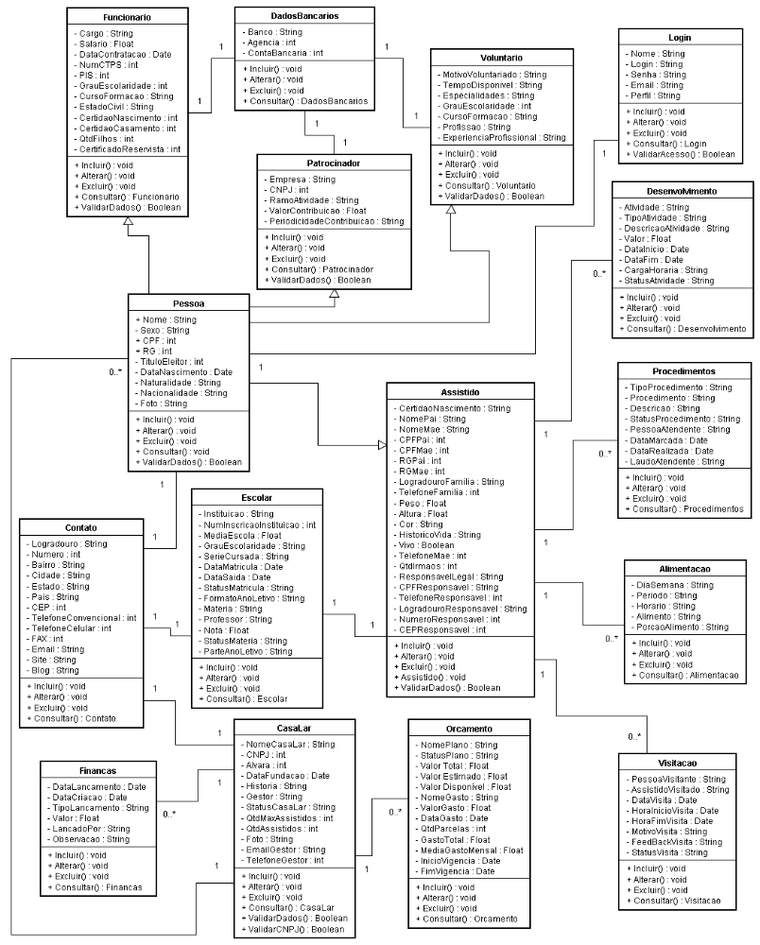

Fig. 3 - Diagrama de classes
  - DIAGRAMA DE SEQÜÊNCIA

Os diagramas de seqüência ilustrados pelas figuras a seguir, foram elaborados baseados na metodologia de Guedes (2006), e representam a seqüência dos eventos que ocorrem em um determinado processo, ou seja, quais condições devem ser satisfeitas e quais métodos devem ser disparados entre os objetos envolvidos e em que ordem durante um processo específico.

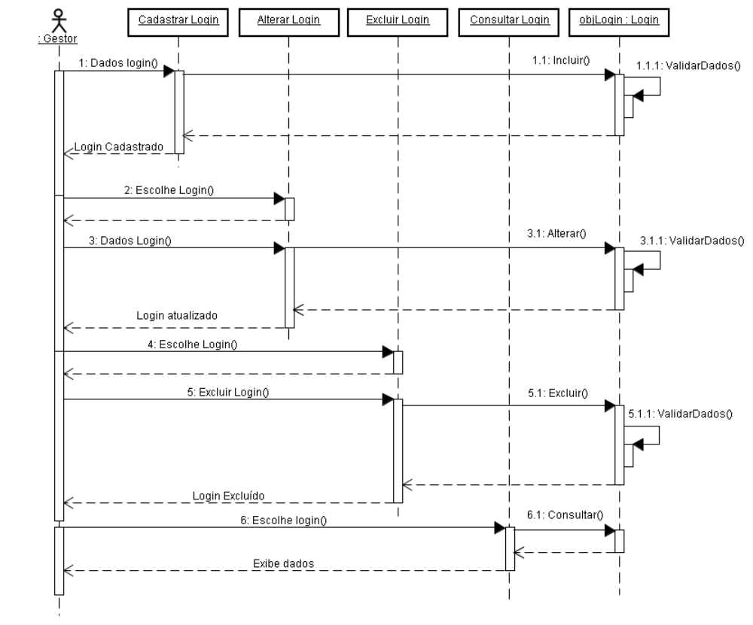
Fig. 4 - Diagrama de seqüência do caso de uso “manter login”

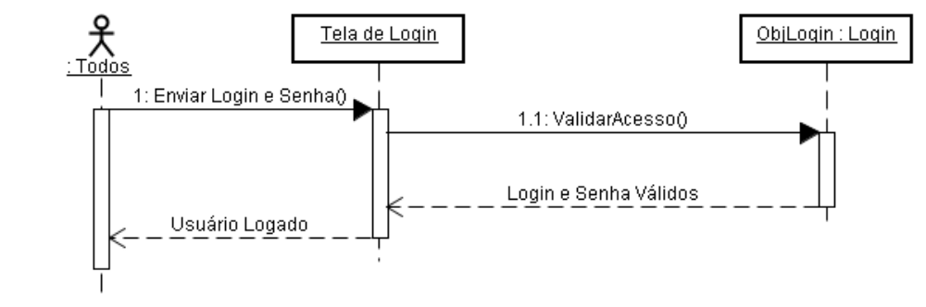
Fig. 5 - Diagrama de seqüência do caso de uso “efetuar login”

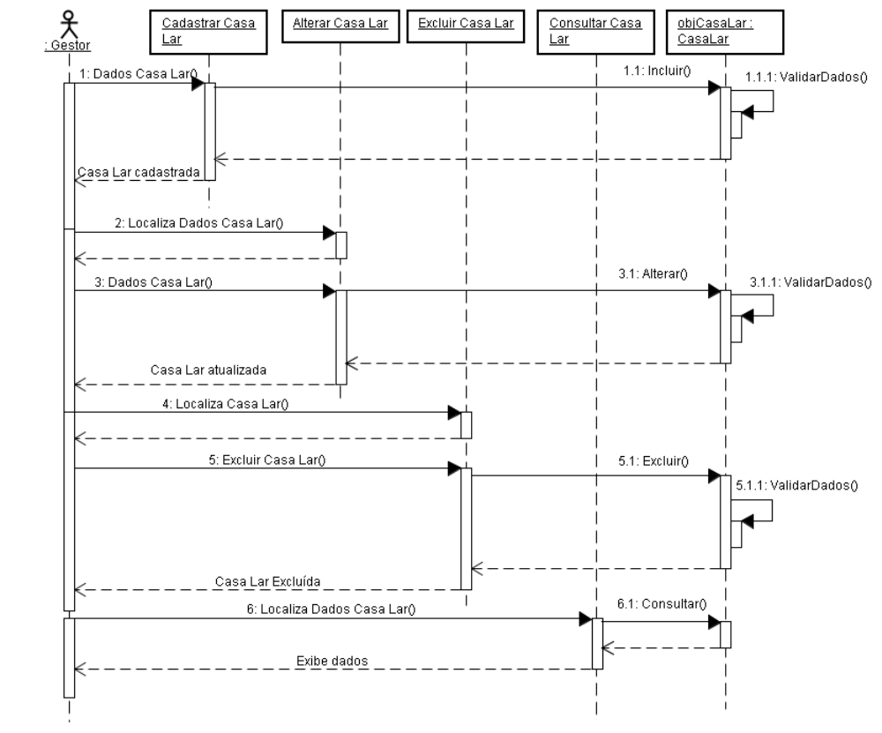
Fig. 6 - Diagrama de seqüência do caso de uso “manter casa lar”

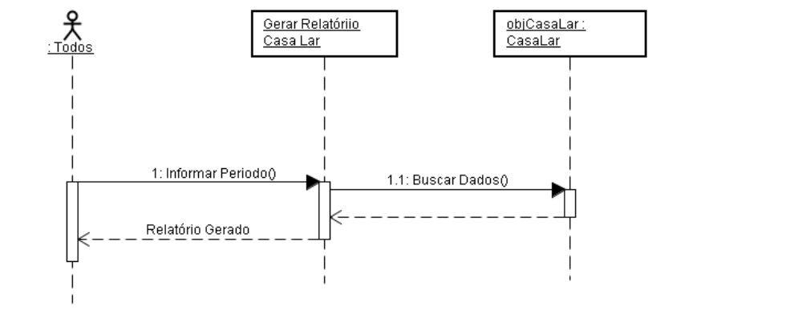
Fig. 7 - Diagrama de seqüência do caso de uso “gerar relatório casa lar”

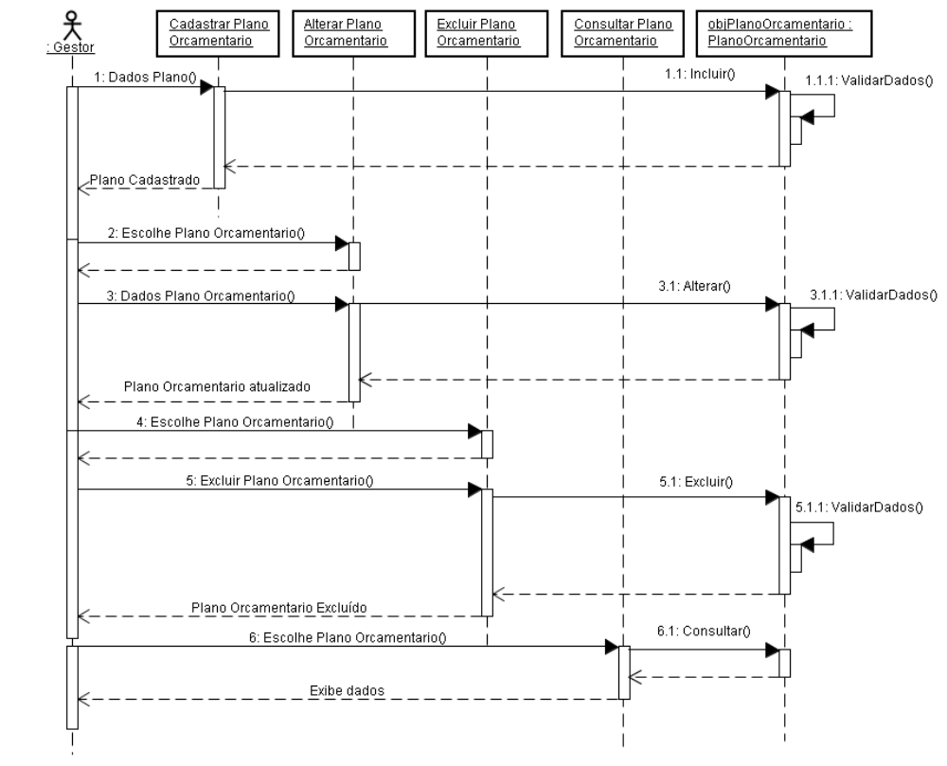
Fig. 8 - Diagrama de seqüência do caso de uso “manter plano orçamentário”

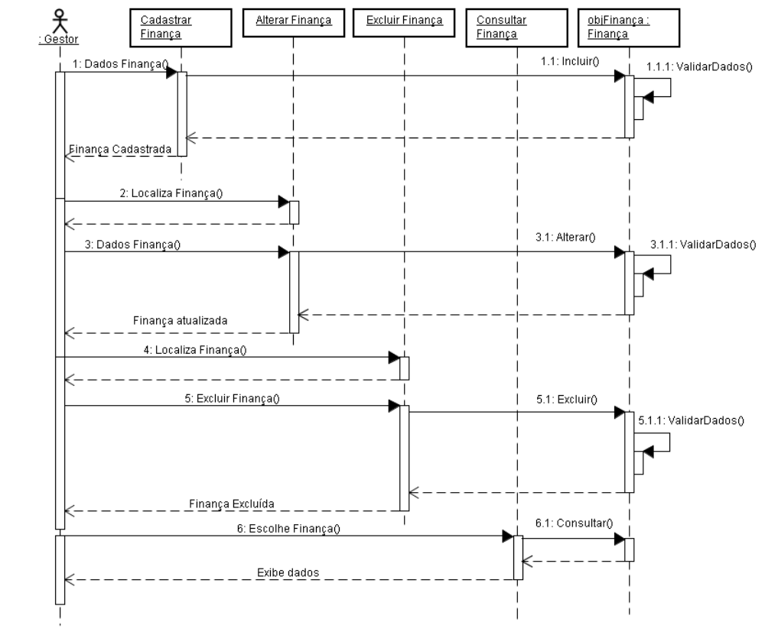
Fig. 9 - Diagrama de seqüência do caso de uso “manter finanças”

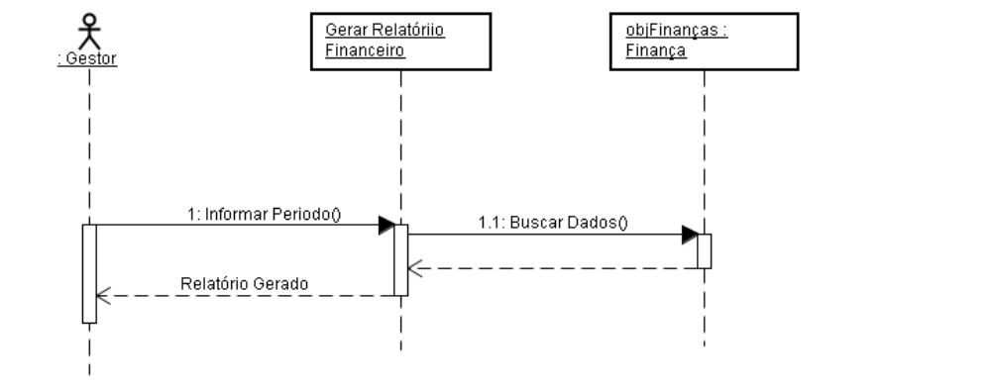
Fig. 10 - Diagrama de seqüência do caso de uso “gerar relatório financeiro”

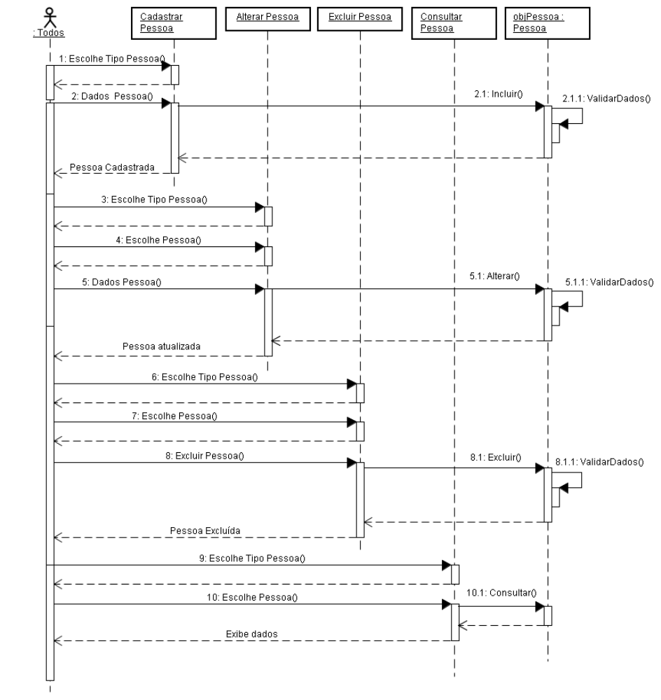
Fig. 11 - Diagrama de seqüência do caso de uso “manter pessoas”

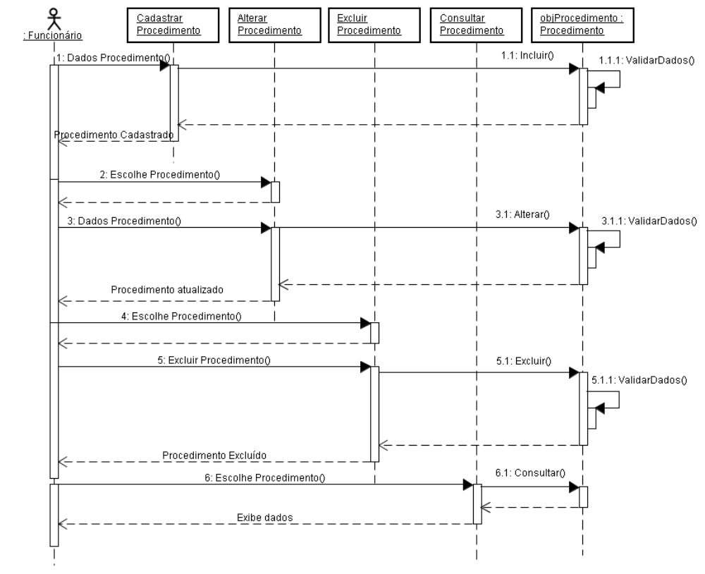
Fig. 12 - Diagrama de seqüência do caso de uso “manter procedimentos”

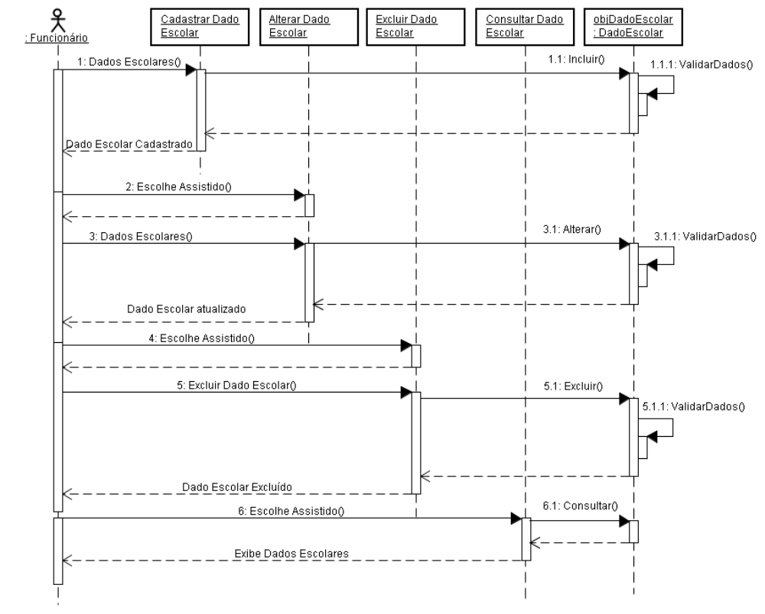
Fig. 13 - Diagrama de seqüência do caso de uso “manter dados escolares”

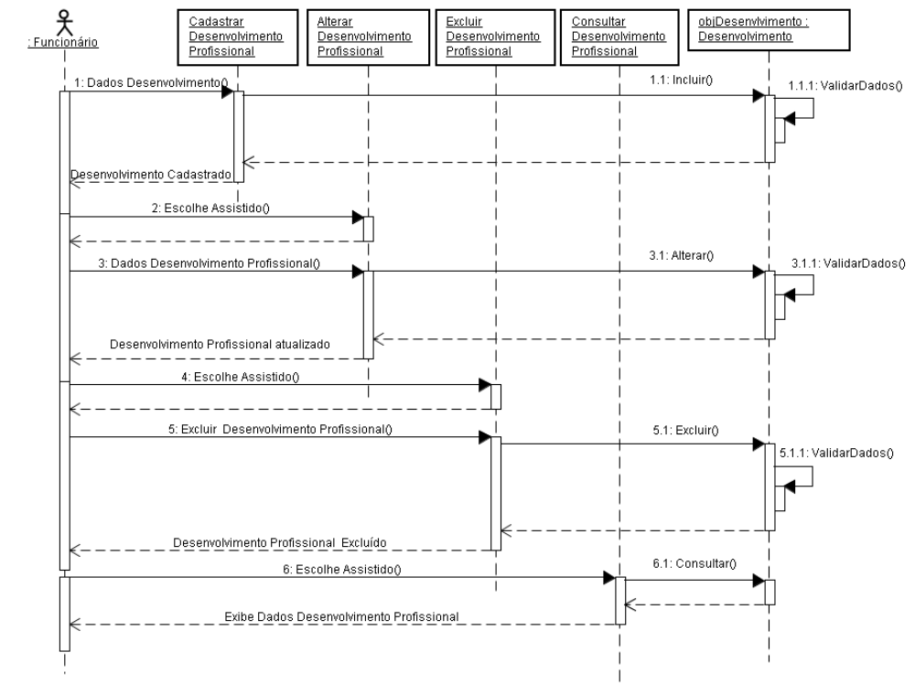
Fig. 14 - Diagrama de seqüência do caso de uso “manter desenvolvimento profissional”

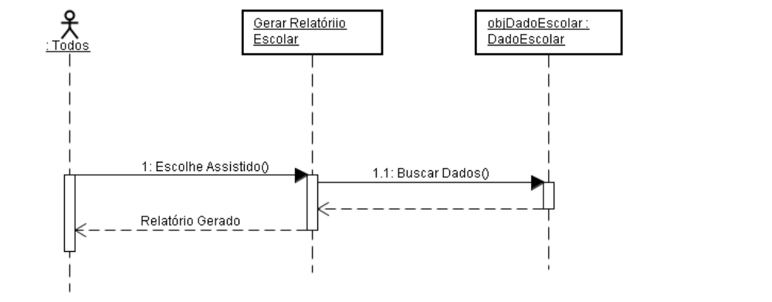
Fig. 15 - Diagrama de seqüência do caso de uso “gerar relatório escolar”

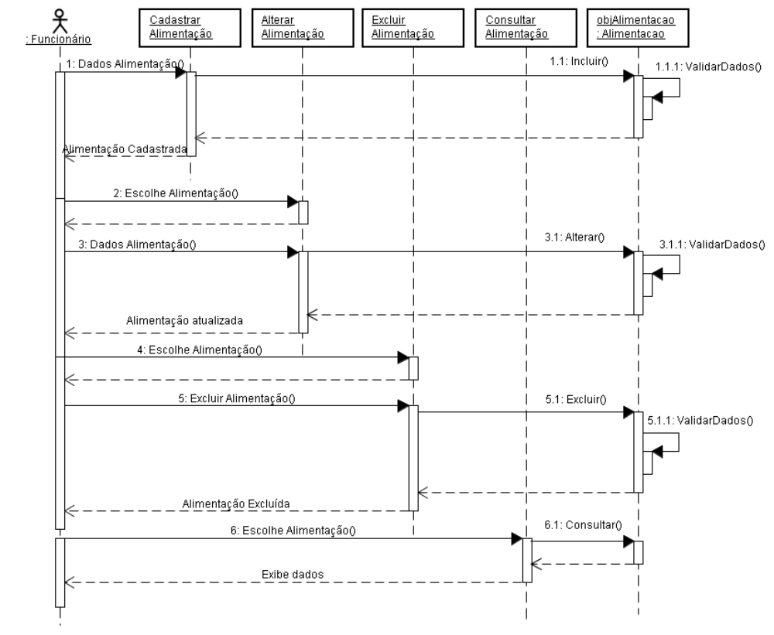
Fig. 16 - Diagrama de seqüência do caso de uso “manter alimentação”

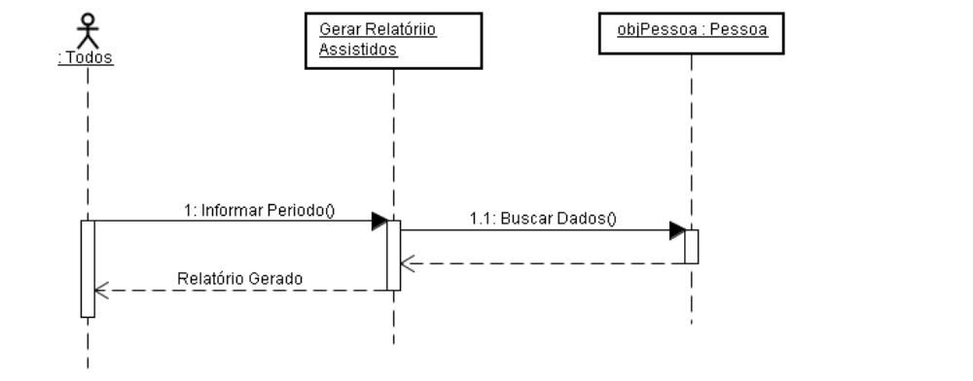
Fig. 17 - Diagrama de seqüência do caso de uso “gerar relatório assistidos”

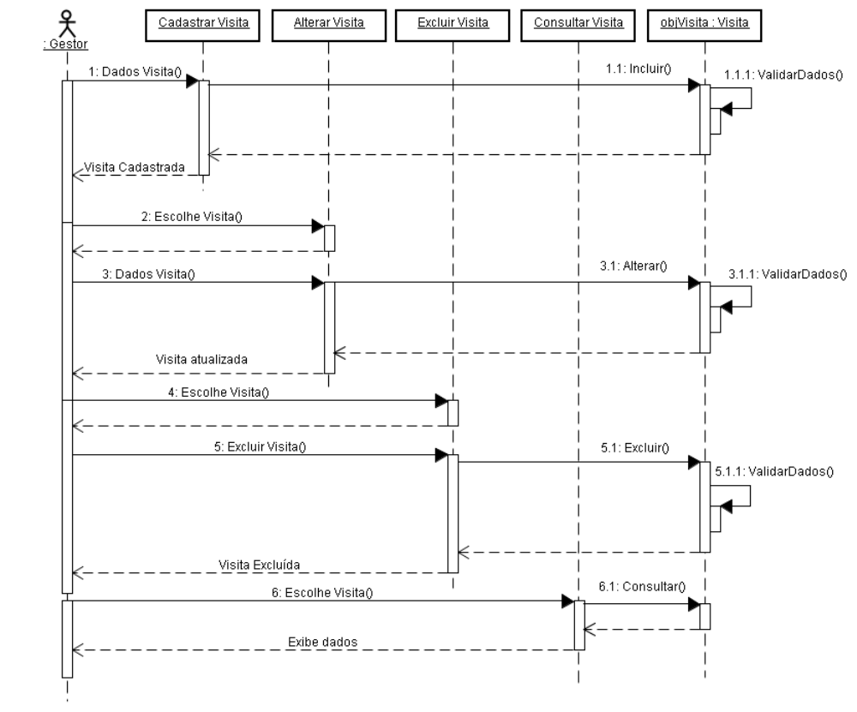
Fig. 18 - Diagrama de seqüência do caso de uso “manter visita”

DIAGRAMA DE ATIVIDADES
Guedes (2006) registra que os diagramas de atividades, ilustrados conforme as figuras que se seguem, têm por característica descrever de modo detalhado os passos a serem percorridos para a conclusão de um método ou algoritmo específico, ou seja, ele concentra-se na representação do fluxo de controle de uma atividade.

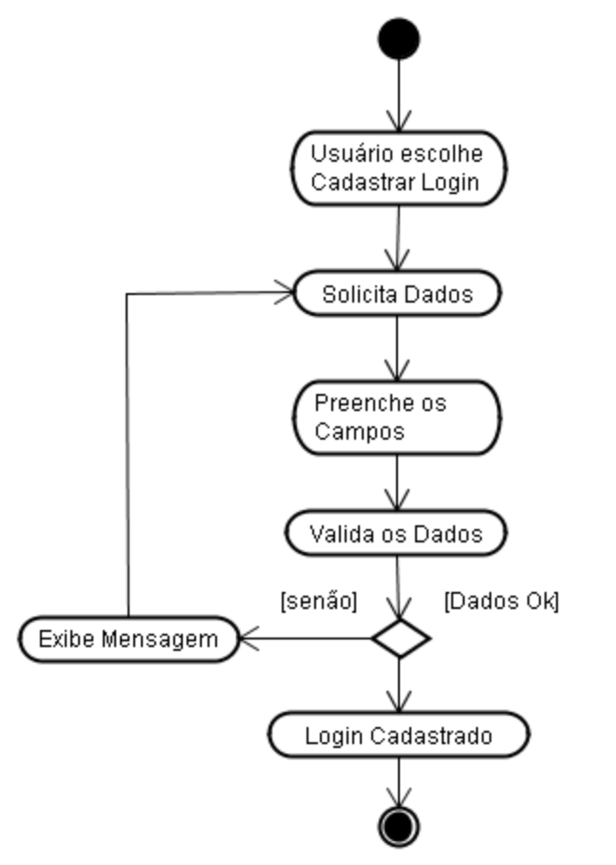
Fig. 19 - Diagrama de atividade “manter login” – cadastrar login

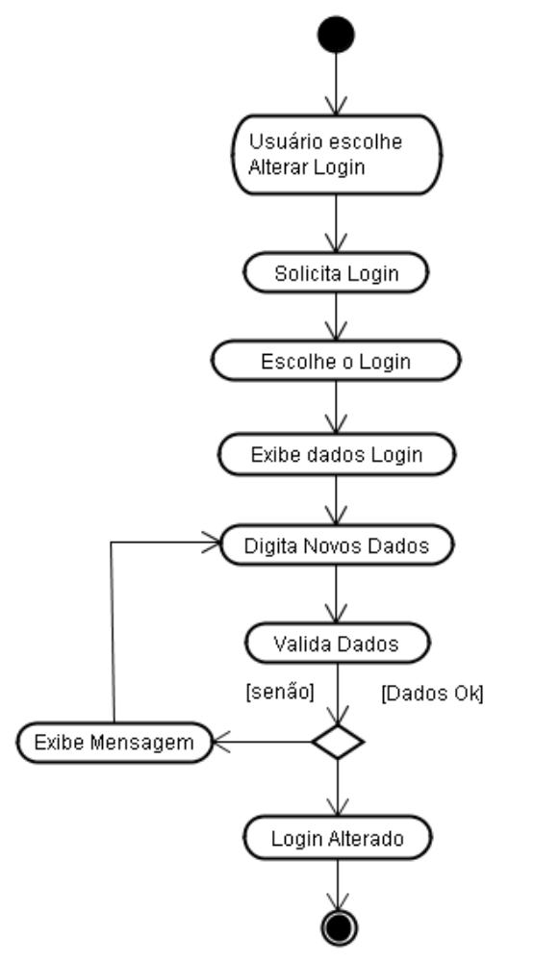
Fig. 20 - Diagrama de atividade “manter login” – alterar login

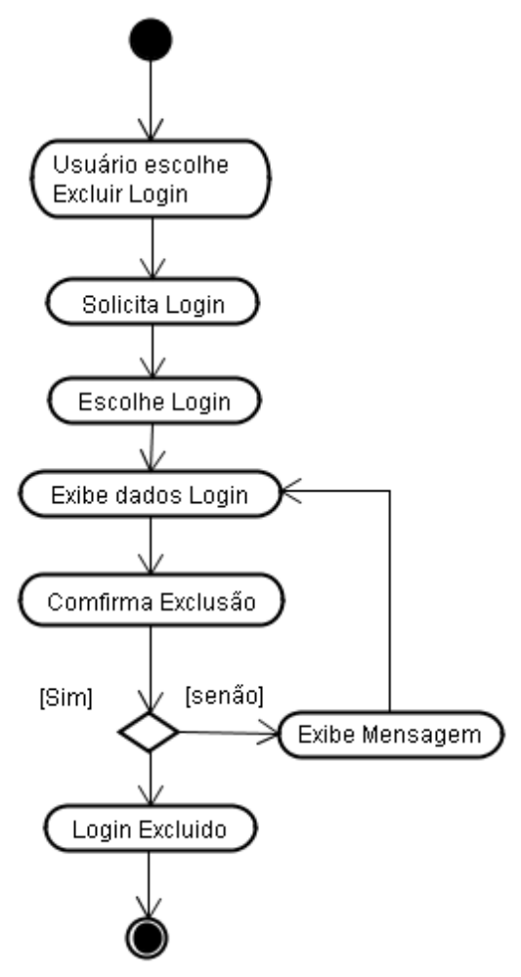
Fig. 21 - Diagrama de atividade “manter login” – excluir login

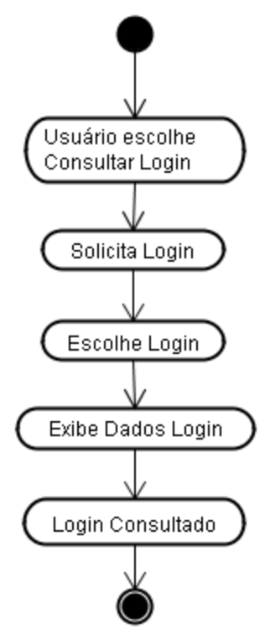
Fig. 22 - Diagrama de atividade “manter login” – consultar login

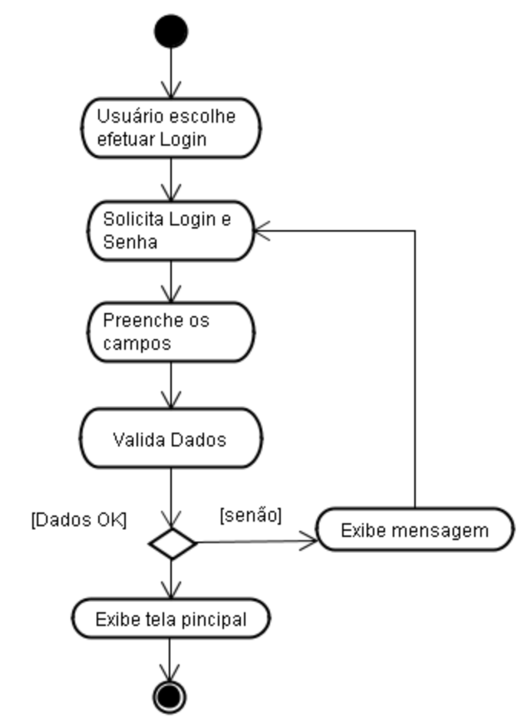
Fig. 23 - Diagrama de atividade “efetuar login”

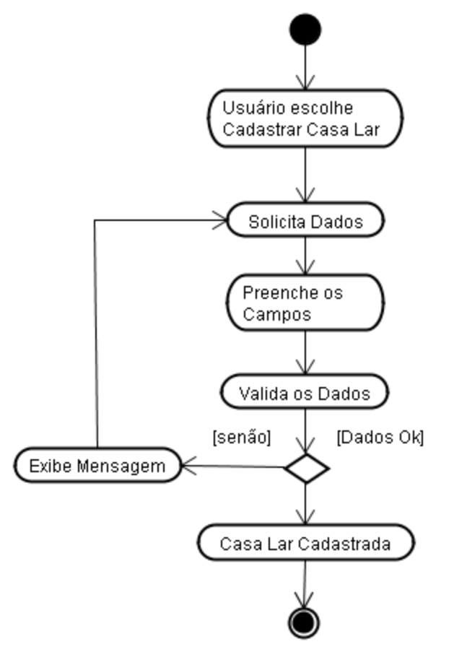
Fig. 24 - Diagrama de atividade “manter casa lar” – cadastrar casa lar

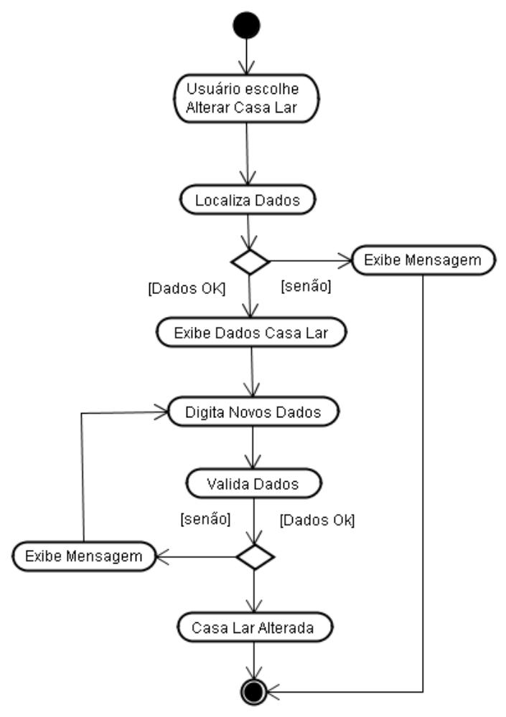

Fig. 25 - Diagrama de atividade “manter casa lar” – alterar casa lar

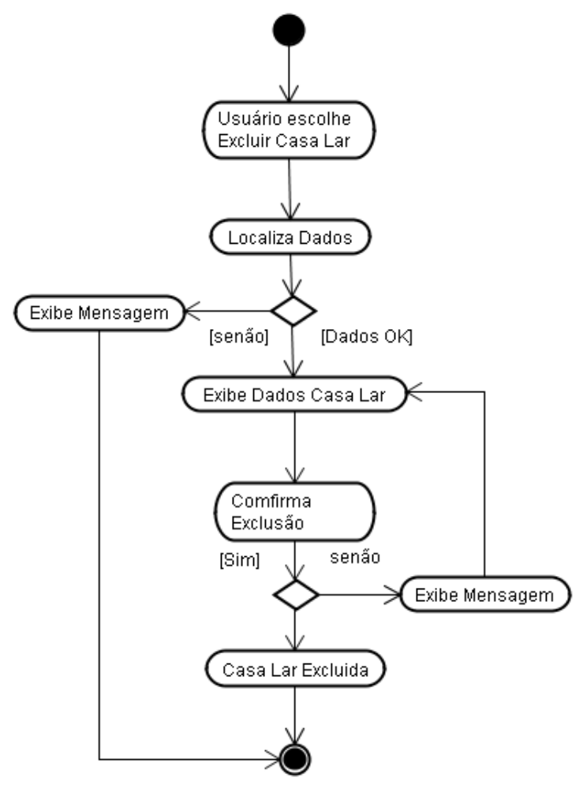

Fig. 26 - Diagrama de atividade “manter casa lar” – excluir casa lar

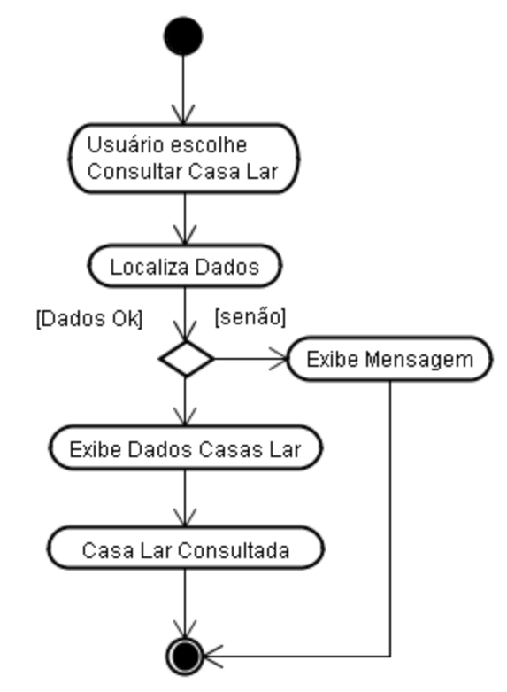

Fig. 27 - Diagrama de atividade “manter casa lar” – consultar casa lar

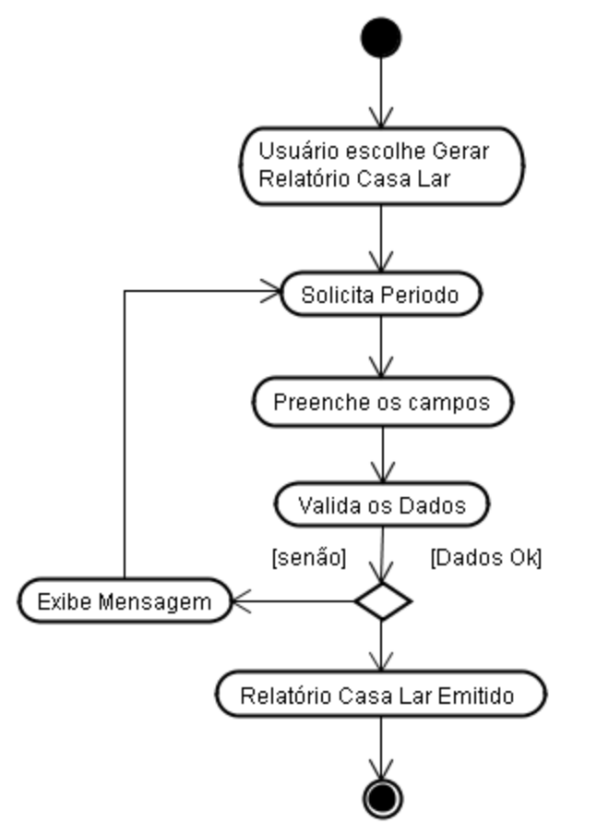

Fig. 28 - Diagrama de atividade “gerar relatório casa lar”

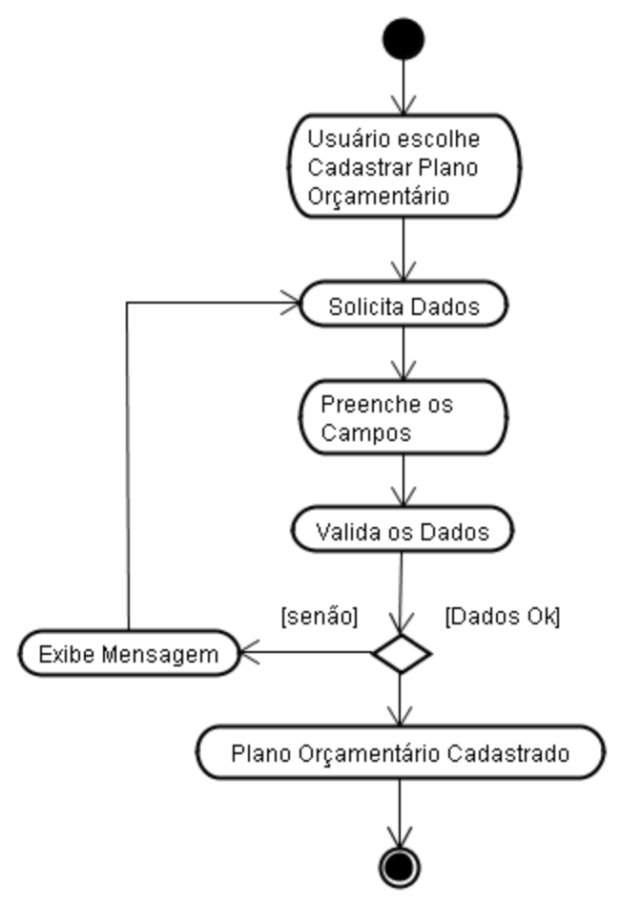

Fig. 29 - Diagrama de atividade “manter plano orçamentário” – cadastrar plano orçamentário

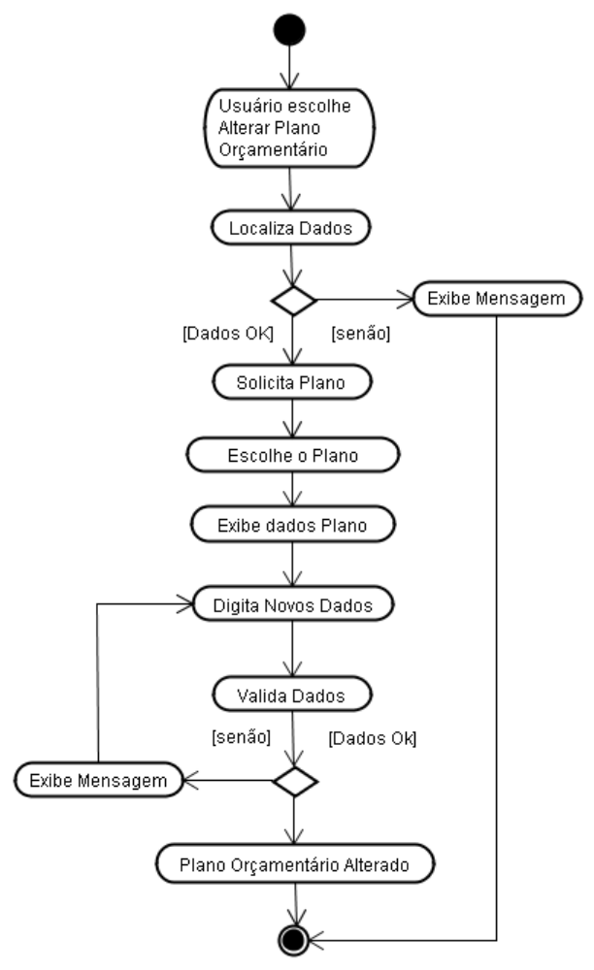

Fig. 30 - Diagrama de atividade “manter plano orçamentário” – alterar plano orçamentário

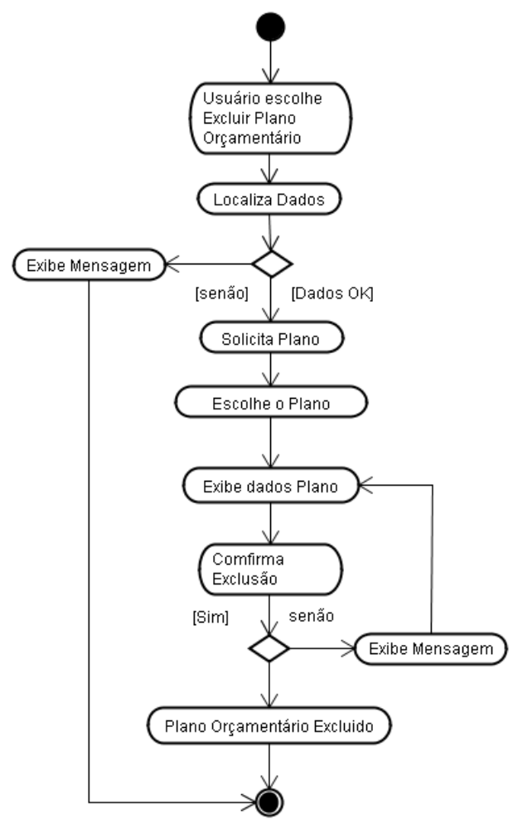

Fig. 31 - Diagrama de atividade “manter plano orçamentário” – excluir plano orçamentário

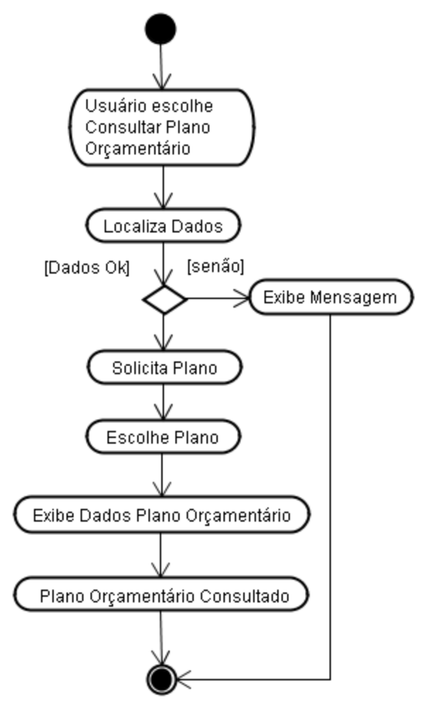

Fig. 32 - Diagrama de atividade “manter plano orçamentário” – consultar plano orçamentário

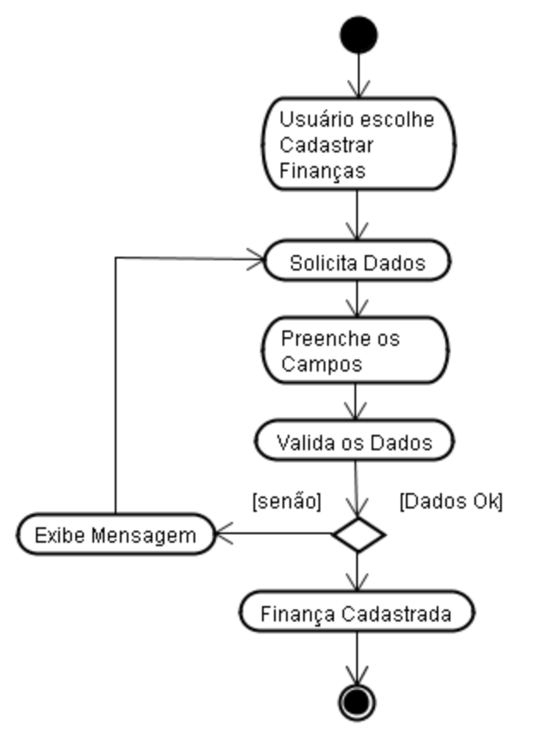

Fig. 33 - Diagrama de atividade “manter finanças” – cadastrar finanças

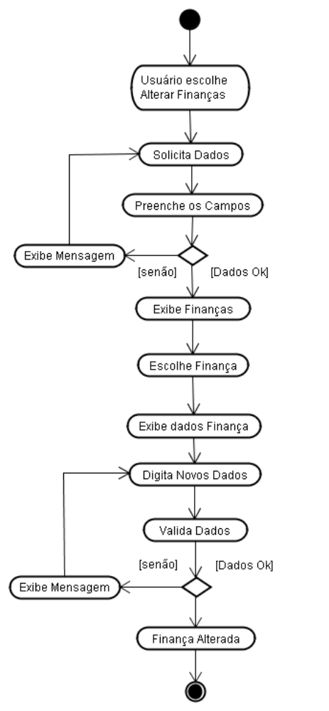

Fig. 34 - Diagrama de atividade “manter finanças” – alterar finanças

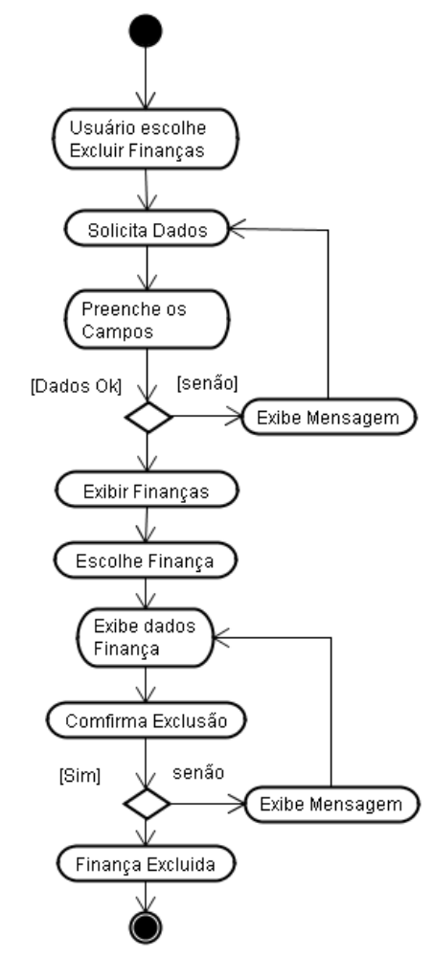

Fig. 35 - Diagrama de atividade “manter finanças” – excluir finanças

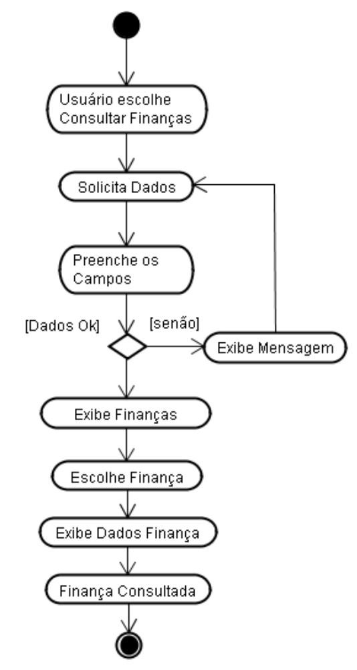

Fig. 36 - Diagrama de atividade “manter finanças” – consultar finanças

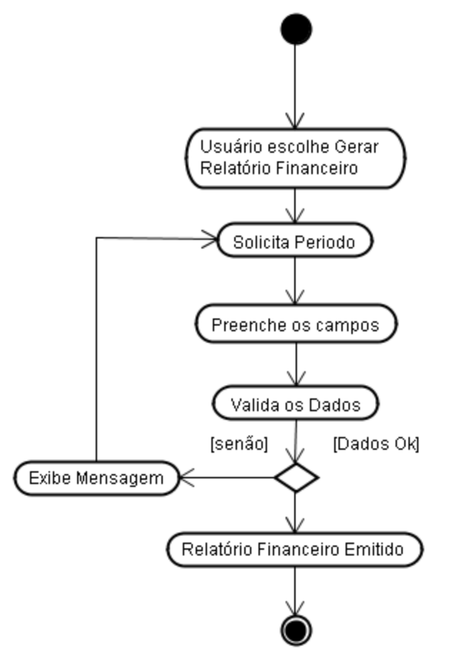

Fig. 37 - Diagrama de atividade “gerar relatório financeiro”

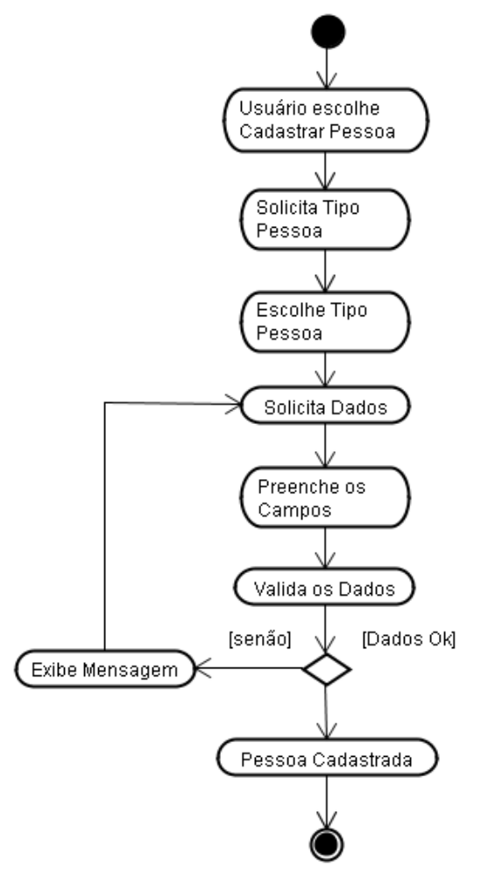

Fig. 38 - Diagrama de atividade “manter pessoas” – cadastrar pessoas

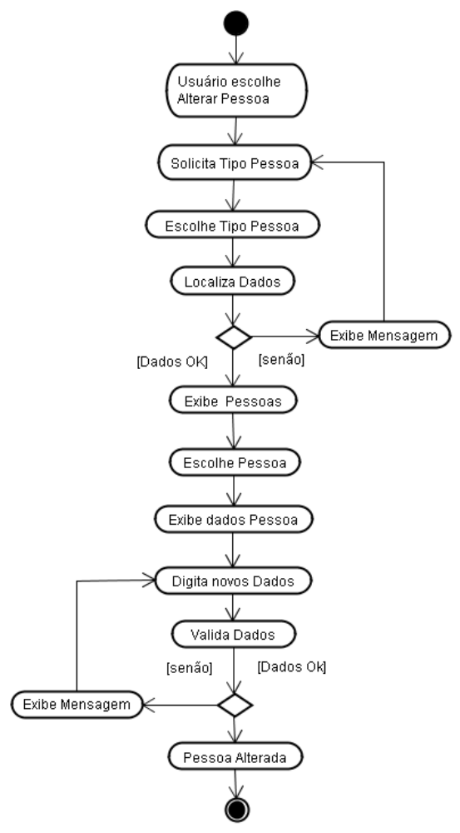

Fig. 39 - Diagrama de atividade “manter pessoas” – alterar pessoas

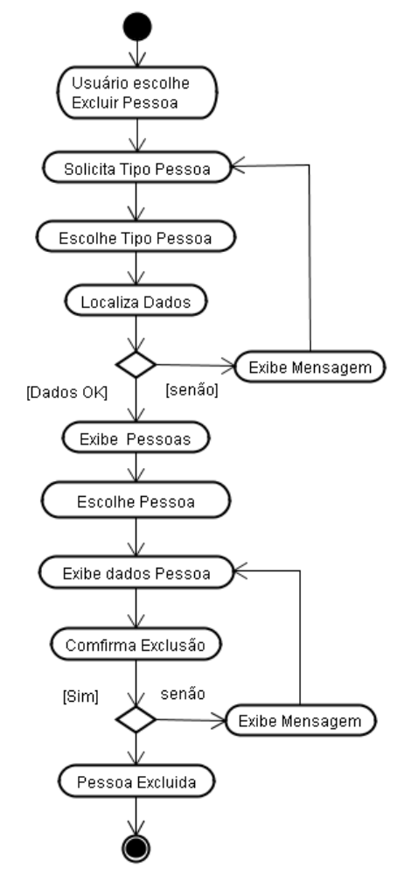

Fig. 40 - Diagrama de atividade “manter pessoas” – excluir pessoas

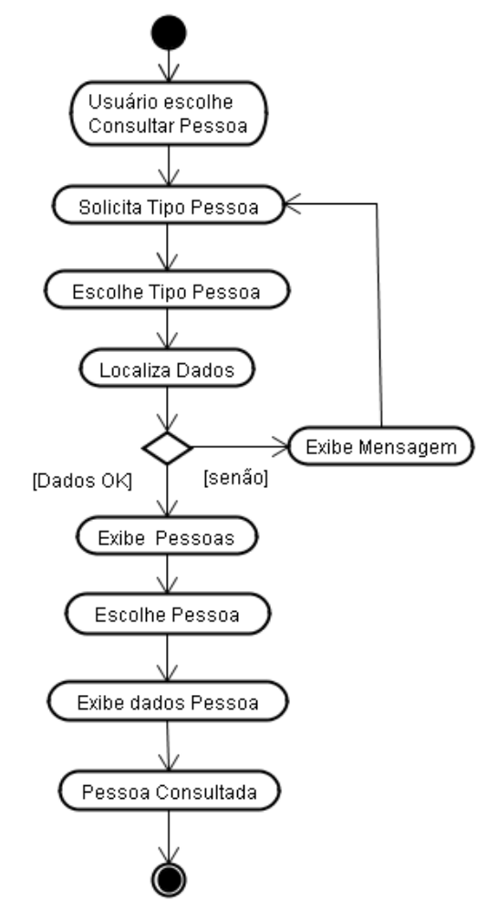

Fig. 41 - Diagrama de atividade “manter pessoas” – consultar pessoas

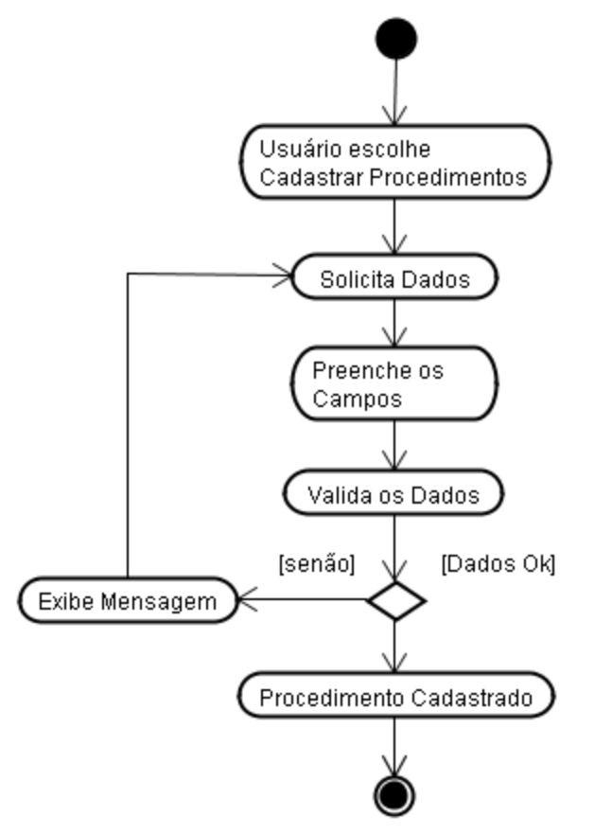

Fig. 42 - Diagrama de atividade “manter procedimentos” – cadastrar procedimentos

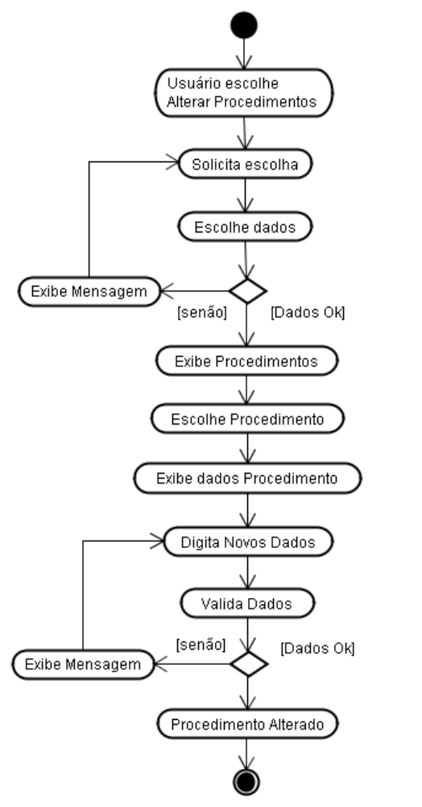

Fig. 43 - Diagrama de atividade “manter procedimentos” – alterar procedimentos

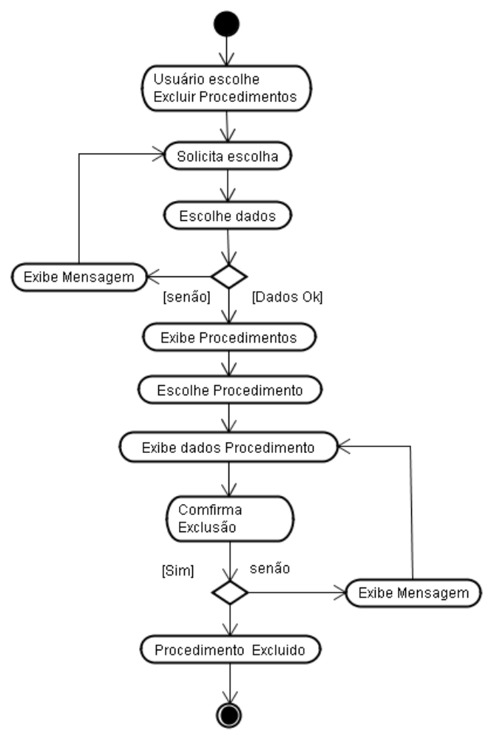

Fig. 44 - Diagrama de atividade “manter procedimentos” – excluir procedimentos

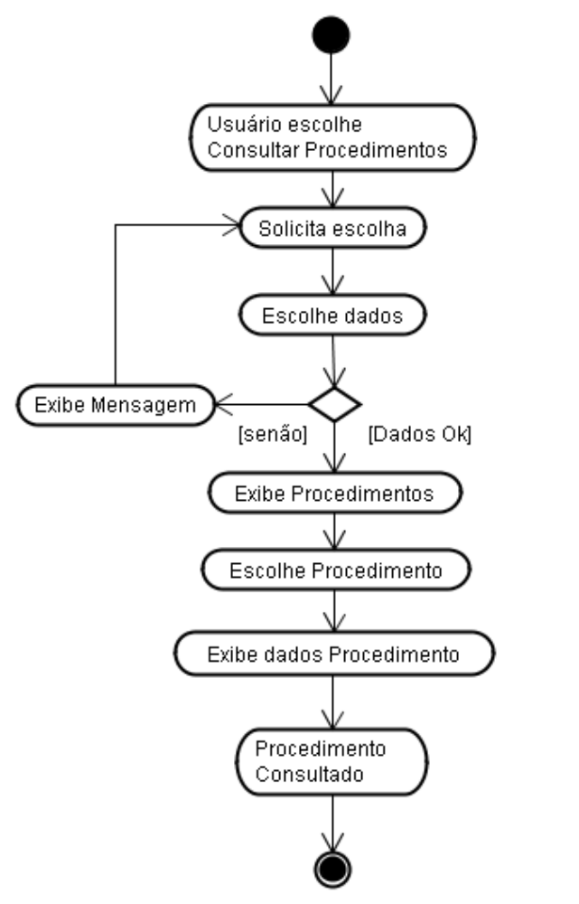

Fig. 45 - Diagrama de atividade “manter procedimentos” – consultar procedimentos

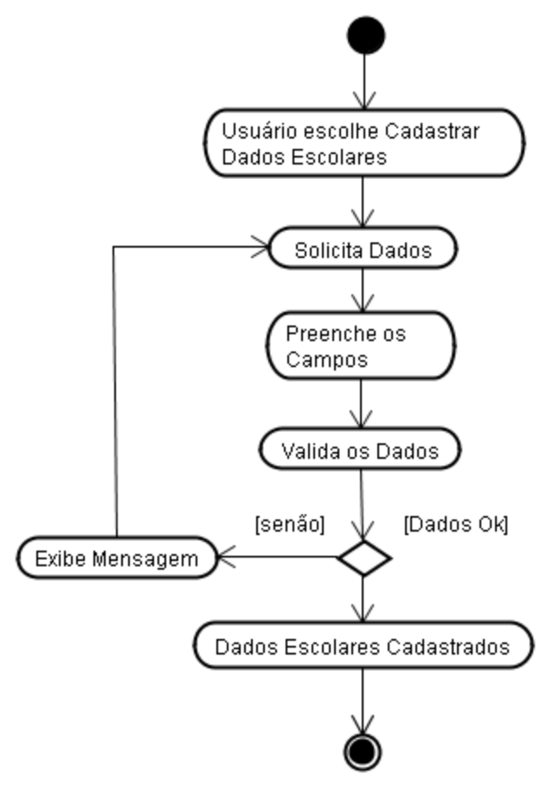

Fig. 46 - Diagrama de atividade “manter dados escolares” – cadastrar dados escolares

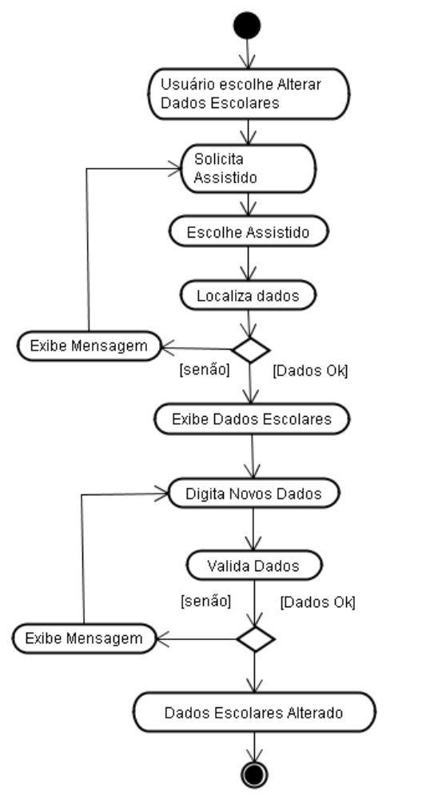

Fig. 47 - Diagrama de atividade “manter dados escolares” – alterar dados escolares

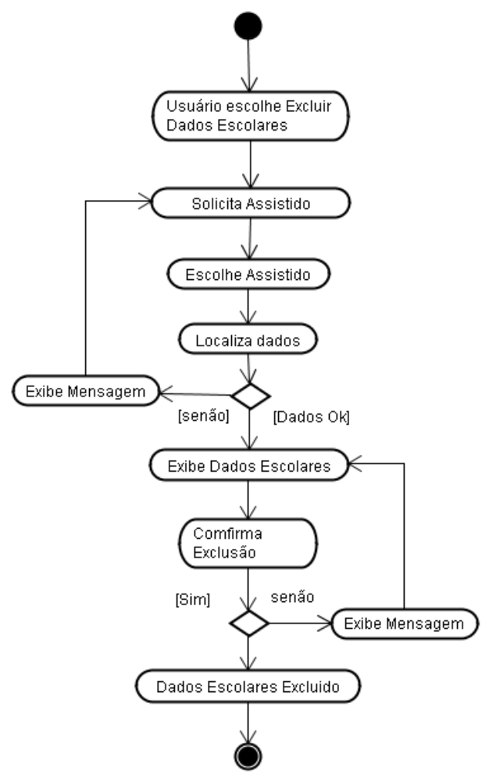

Fig. 48 - Diagrama de atividade “manter dados escolares” – excluir dados escolares

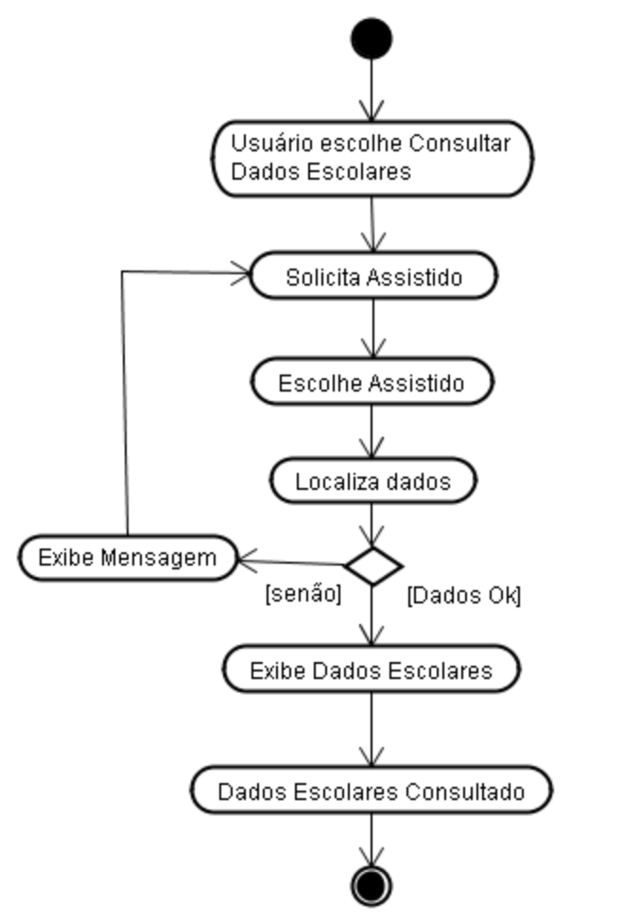

Fig. 49 - Diagrama de atividade “manter dados escolares” – consultar dados escolares

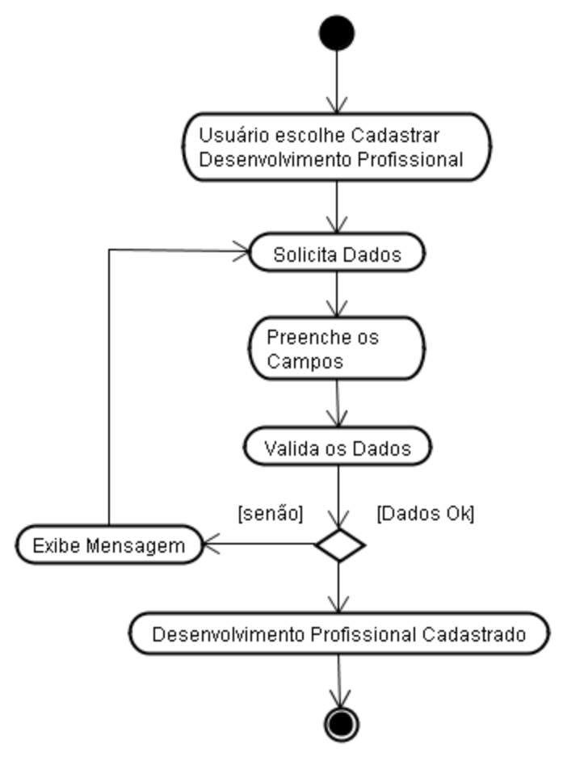

Fig. 50 - Diagrama de atividade “manter desenvolvimento profissional” – cadastrar desenvolvimento profissional

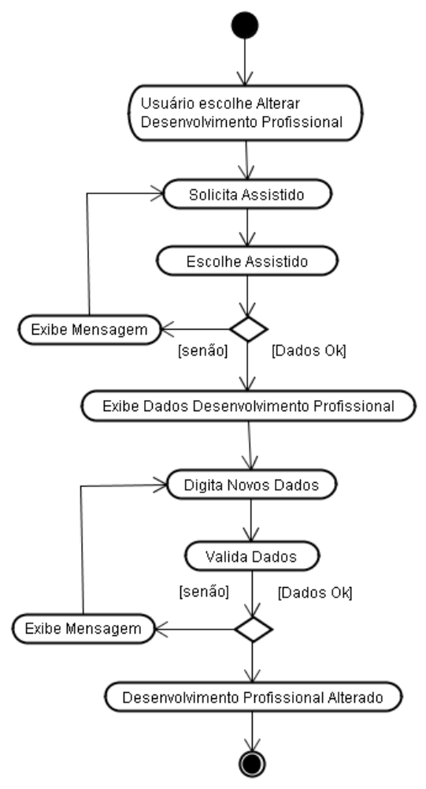

Fig. 51 - Diagrama de atividade “manter desenvolvimento profissional” – alterar desenvolvimento profissional

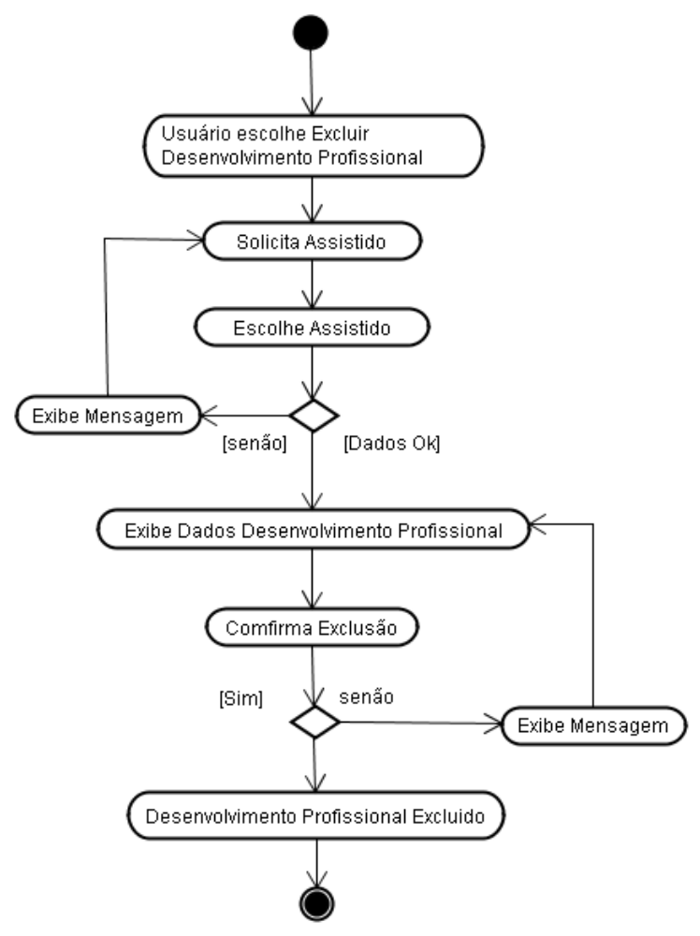

Fig. 52 - Diagrama de atividade “manter desenvolvimento profissional” – excluir desenvolvimento profissional

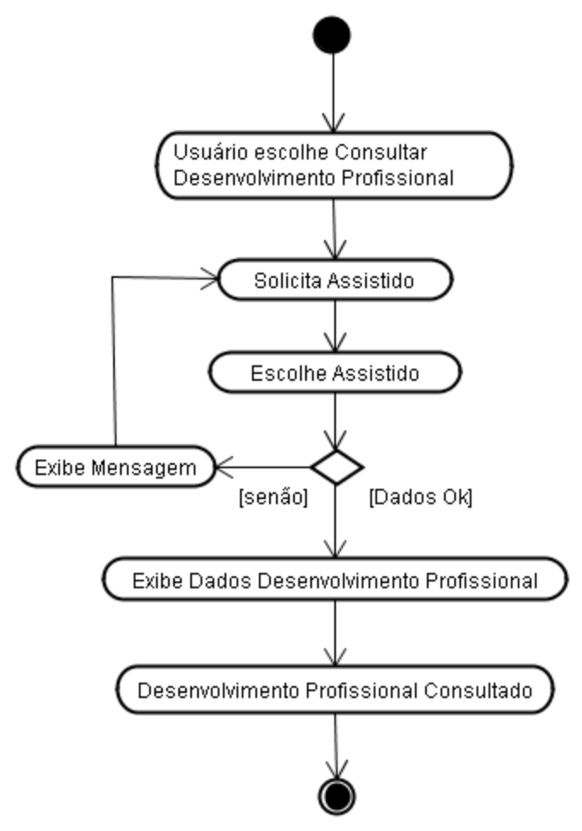

Fig. 53 - Diagrama de atividade “manter desenvolvimento profissional” – consultar desenvolvimento profissional

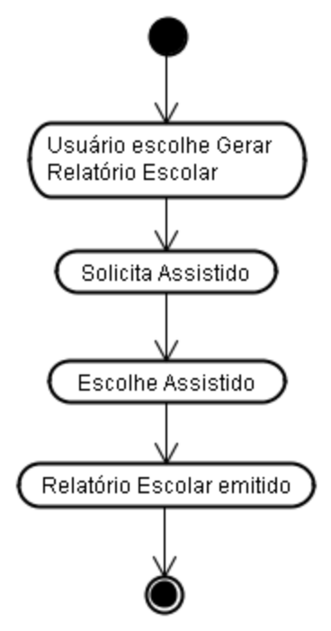

Fig. 54 - Diagrama de atividade “gerar relatório escolar”

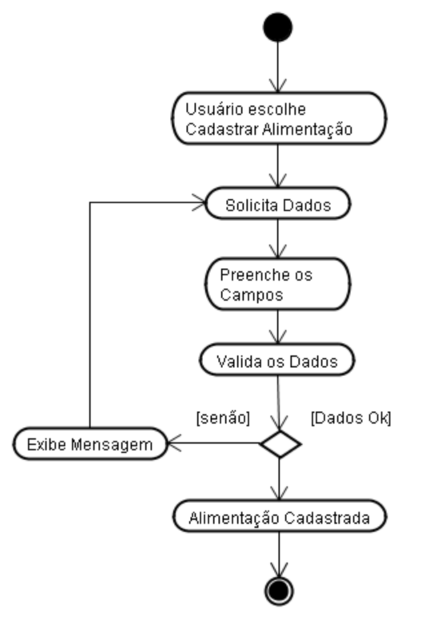

Fig. 55 - Diagrama de atividade “manter alimentação” – cadastrar alimentação

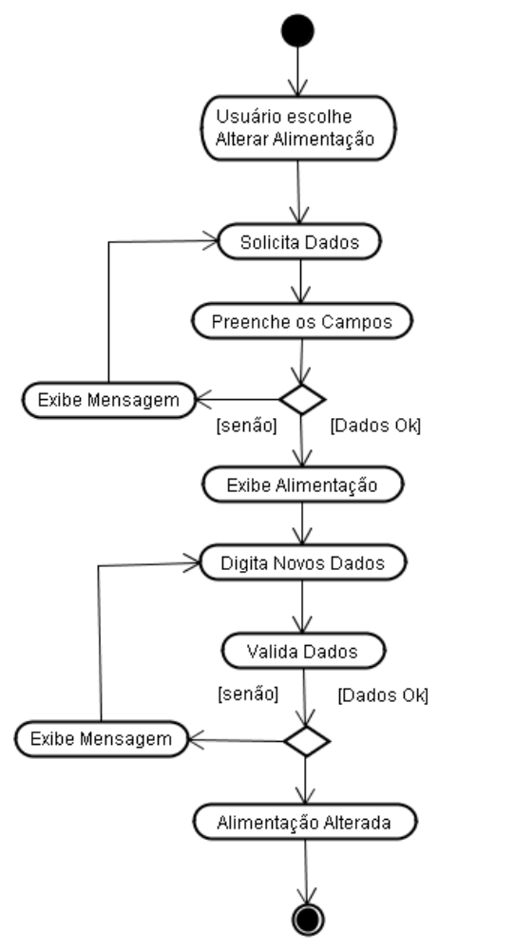

Fig. 56 - Diagrama de atividade “manter alimentação” – alterar alimentação

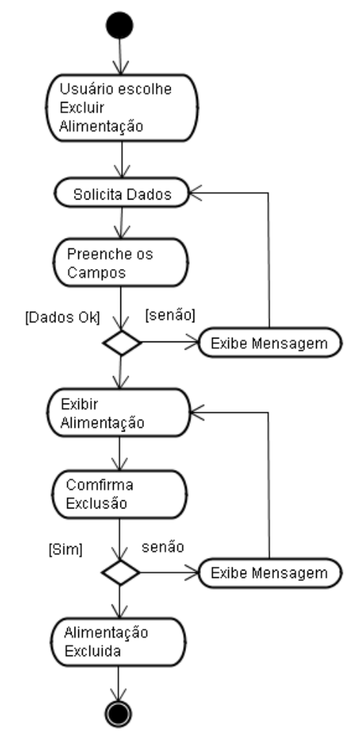

Fig. 57 - Diagrama de atividade “manter alimentação” – excluir alimentação

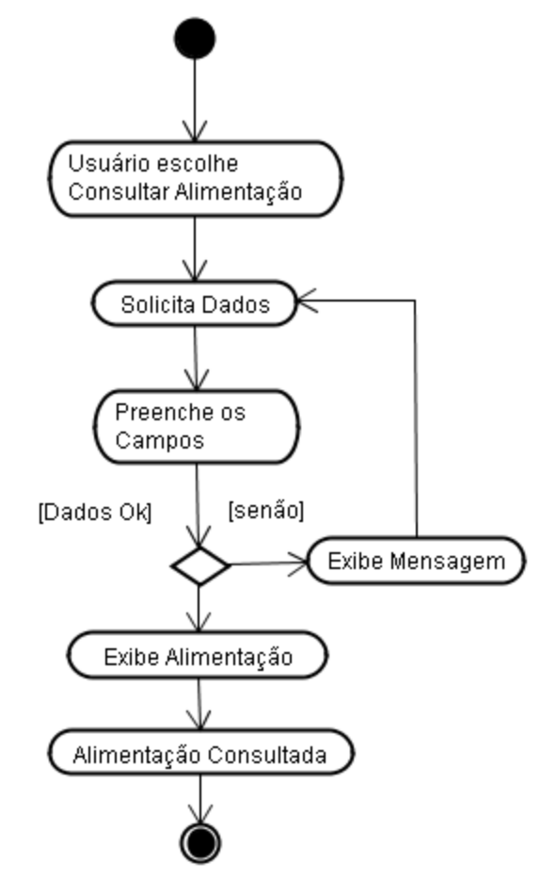

Fig. 58 - Diagrama de atividade “manter alimentação” – consultar alimentação

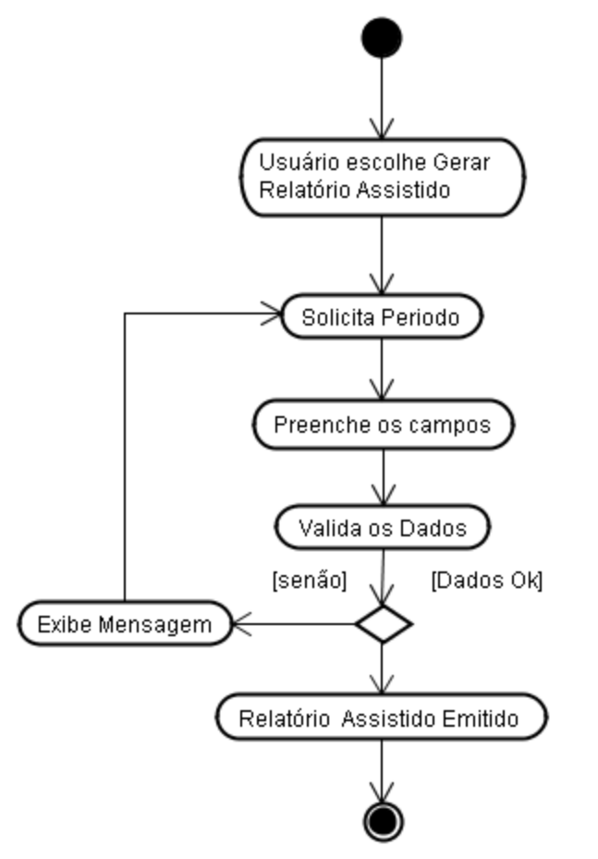

Fig. 59 - Diagrama de atividade “gerar relatório assistido”

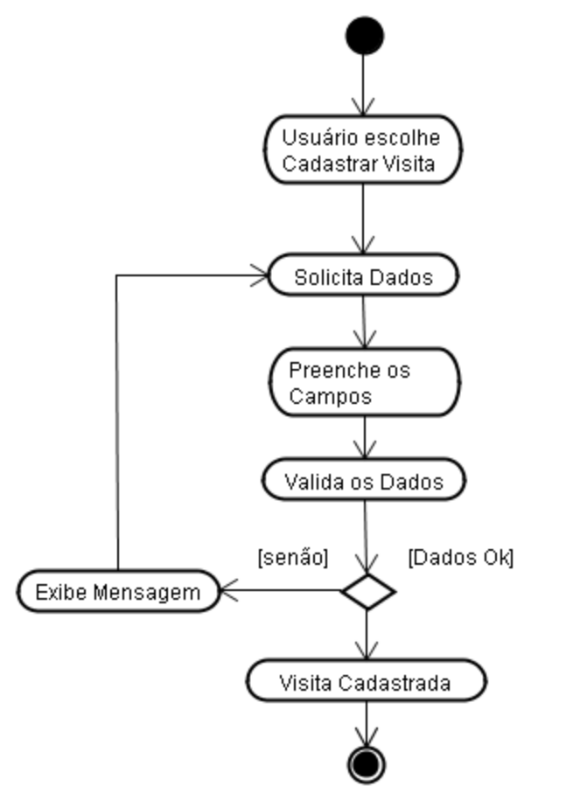

Fig. 60 - Diagrama de atividade “manter visita” – cadastrar visita

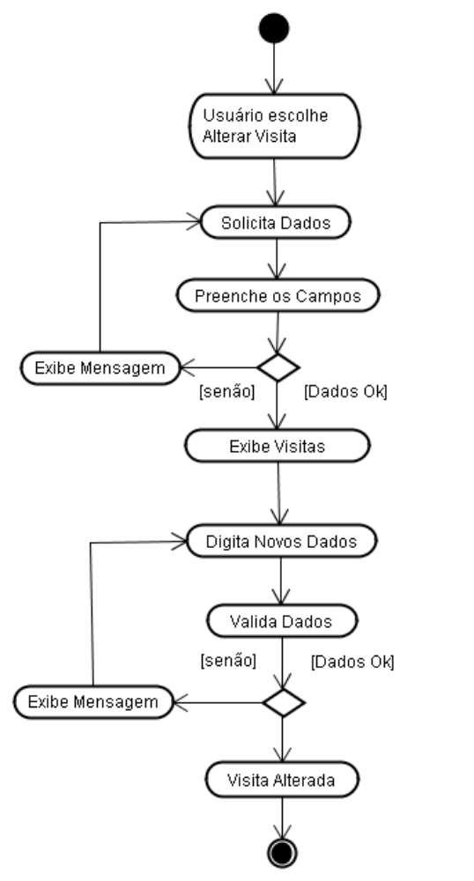

Fig. 61 - Diagrama de atividade “manter visita” – alterar visita

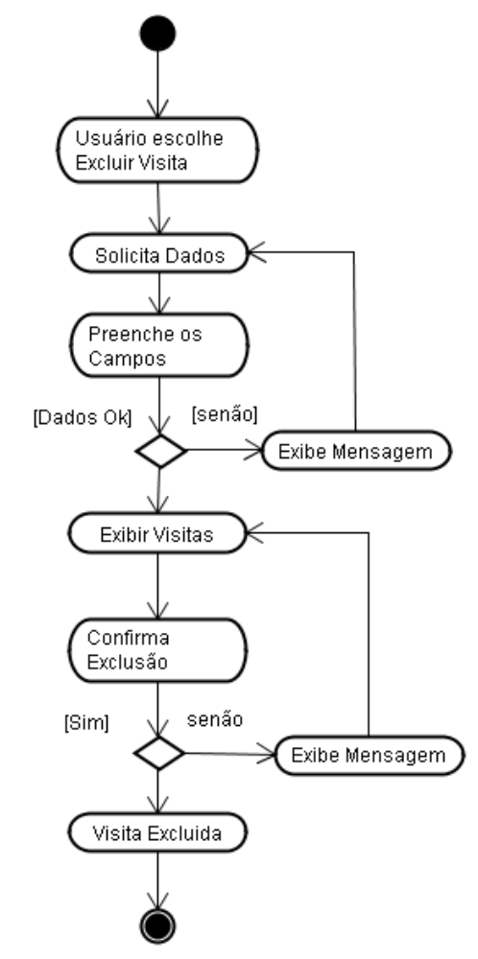

Fig. 62 - Diagrama de atividade “manter visita” – excluir visita

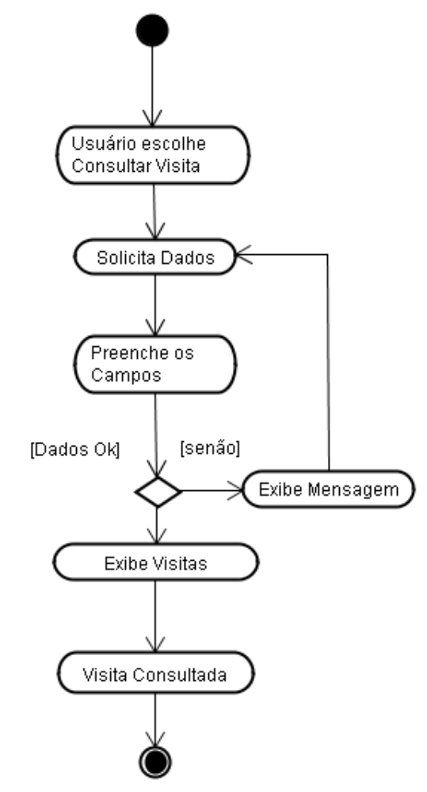

Fig. 63 - Diagrama de atividade “manter visita” – consultar visita

ANÁLISE DE DADOS

MODELO CONCEITUAL DE DADOS

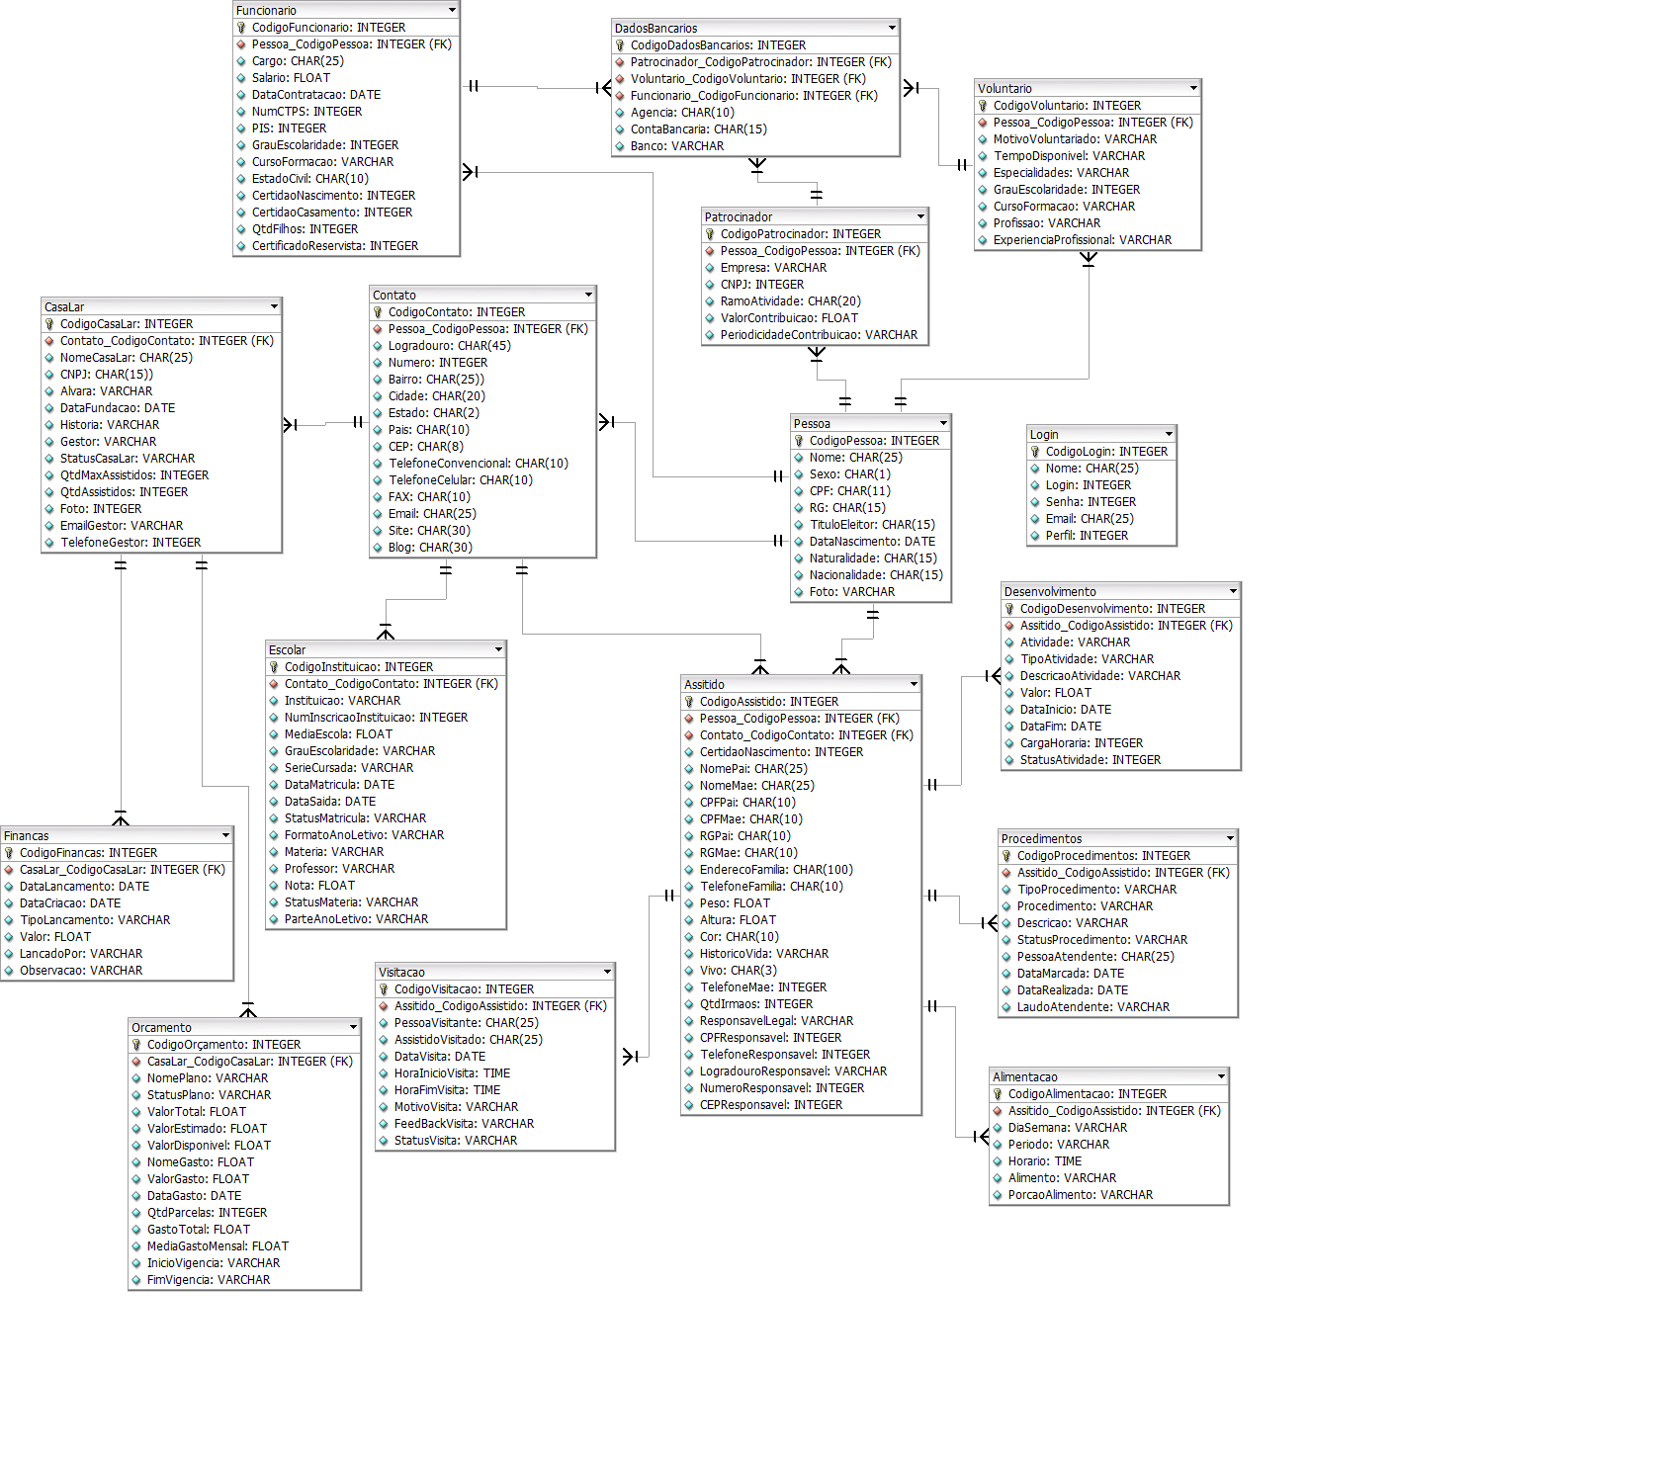
O modelo conceitual de dados identifica as tabelas utilizadas no sistema e como estas se relacionam (CHEN, 1990).

Fig. 64 – Modelo Conceitual de Dados

DICIONÁRIO DE DADOS
O dicionário de dados, segundo abordagem de Yourdan (1990), é fundamental para a compreensão do funcionamento do sistema pelos usuários e pelos próprios analistas de sistemas, pois consiste em uma listagem organizada de todos os elementos de dados pertencentes ao sistema.

Funcionário
*Tabela que armazena informações pertinentes aos funcionários da Casa Lar*

Funcionário=Cargo+Salario+Datacontratacao+NumCTPS+PIS+GrauEscolaridade+CursoFormacao+EstadoCivil+CertidaoNascimento+CertidaoCasamento+QtdFilhos+CertificadoReservista
@CodigoFucionario *Código único que identifica o funcionário*
1{caracter-numérico}5
Cargo *Cargo do funcionário*
{caracter-válido}25
Salario *Salário do funcionário*
1{caracter_numérico}N
DataContratatacao *Formato: dd/mm/aaaa; data da contratação*
NumCTPS *Número CTPS*
1{numero-inteiro}10
PIS *Número PIS*
1{numero-inteiro}10
GrauEscolaridade *Grau de Escolaridade do Funcionário*
{caracter-válido}40
CursoFormacao *Curso de Formação do Funcionário*
{caracter-válido}40
Estado Civil *Estado Civil do Funcionário*
{caracter-válido}10
CertidaoNascimento *Numero da Certidão Nascimento do Funcionário*
1{numero-inteiro}10
CertidaoCasamento *Numero da Certidão Casamento do Funcionário*
1{numero-inteiro}10
QtdFilhos *Quantidade de Filhos do Funcionário*
1{numero-inteiro}10
CertificadoReservista *Numero do Certificado de Reservista Funcionário*
1{numero-inteiro}10
Contato
*Tabela que armazena informações pertinentes aos contatos das pessoas, escolas e casas lar *

Contato=Logradouro+Numero+Bairro+Cidade+Estado+Pais+CEP+TelefoneConvencional+TelefoneCelular+FAX+Email+Site+Blog
@CodigoContato *Código único que identifica o contato*
1{caracter-numérico}5
Logradouro * Nome da rua onde se localiza a Pessoa, Casa Lar ou Instituição de Ensino*
1{caracter-válido}45
Numero *Número do endereço da Pessoa, Casa Lar ou Instituição de Ensino*
1{numero-inteiro}10
Bairro *Bairro onde se localiza o logradouro da Pessoa, Casa Lar ou Instituição de Ensino*
1{caracter-válido}25
Cidade *Cidade onde se localiza o logradouro da Pessoa, Casa Lar ou Instituição de Ensino*
1{caracter-válido}20
Estado *Estado onde se localiza o logradouro da Pessoa, Casa Lar ou Instituição de Ensino *
2{AC | AL | AP | AM | BA | CE | DF | ES | GO | MA | MT | MS | MG | PA | PB | PR | PE | PI | RJ | RN | RS | RO | RR | SC | SP | SE | TO}2
Pais *País onde se localiza o logradouro da Pessoa, Casa Lar ou Instituição de Ensino*
{caracter-válido}10
CEP *Código do endereço da caixa posta da Pessoa, Casa Lar ou Instituição de Ensino*
{caracter-válido}8
TelefoneConvencional *Número do telefone de residência da Pessoa, Casa Lar ou Instituição de Ensino*
{caracter-válido}10

TelefoneCelular *Número do telefone celular da Pessoa, Casa Lar ou Instituição de Ensino*
{caracter-válido}10
FAX *Número do fax Pessoa, Casa Lar ou Instituição de Ensino*
{caracter-válido}10
Email *Endereço eletrônico da Pessoa, Casa Lar ou Instituição de Ensino*
{caracter-válido}25
Site *Site da Pessoa, Casa Lar ou Instituição de Ensino*
{caracter-válido}30
Blog *Blog da Pessoa, Casa Lar ou Instituição de Ensino *
{caracter-válido}30
Financas
*Tabela que armazena as receitas e as despesas da Casas Lar*

Financas=DataLancamento+DataCriacao+TipoLancamento+Valor+LancadoPor+Observacao
@CodigoFinancas *Código único que identifica a finança de uma casa lar*
1{caracter-numérico}5
DataLancamento * Formato: dd/mm/aaaa; data do lançamento da despesa ou receita*
10{caracter-válido}
DataCriacao *Formato: dd/mm/aaaa; data de criação da despesa ou receita*
10{caracter-válido}
TipoLancamento *Tipo do Lançamento*
7{Despesa | Receita}
Valor *valor monetário do lançamento; moeda: Real*
1{caracter-numérico}N
LancadoPor *Pessoa que efetuou o lançamento*
{caracter-válido}255
Observacao *Observações pertinentes ao lançamento*
{caracter-válido}255
CasaLar
*Tabela que armazena as informações da Casa Lar*

CasaLar=Codigo+NomeCasaLar+CNPJ+Alvara+DataFundacao+Historia+Gestor+ StatusCasaLar+QtdMaxAssistidos+QtdAssistidos+Foto+EmailGestor+TelefoneGestor

@CodigoCasaLar *Código de identificação da CasaLar *
1{numero-inteiro}5
NomeCasaLar *Nome da Casa Lar*
{caracter-válido}25
CNPJ *Número do CNPJ da Casa Lar*
{caracter-válido}15
Alvara *Número do Alvará de funcionamento da Casa Lar*
{caracter-válido}255
DataFundacao *Formato: dd/mm/aaaa; data de fundação da Casa Lar*
10{caracter-válido}
Historia *História sobre a fundação da Casa Lar*
{caracter-válido}255
Gestor *Nome do Gestor da Casa Lar*
{caracter-válido}255
StatusCasaLar *Status de funcionamento da Casa Lar*
{caracter-válido}255
QtdMaxAssistidos *Quantidade máxima de assistidos que a Casa Lar suporta*
1{numero-inteiro}4
QtdAssistidos *Quantidade de assistidos que a Casa Lar possui*
1{numero-inteiro}4
Foto *Foto da Casa Lar*
{imagem}
EmailGestor *Endereço eletrônico do gestor da Casa Lar* {caracter-válido}25

TelefoneGestor *Número do telefone do gestor da Casa Lar *
{caracter-válido}10
DadosBancarios
*Tabela que armazena informações pertinentes aos dados bancários dos funcionários, voluntários e patrocinadores*

DadosBancarios=Agencia+ContaBancaria+Banco
@CodigoDadosBancarios *Código único que identifica a conta bancária*
1{caracter-numérico}5
Agencia *Número da agência bancária do funcionário, voluntário ou patrocinador*
1{numero-inteiro}10
ContaBancaria *Número da agência bancária do funcionário, voluntário ou patrocinador *
1{numero-inteiro}15
Banco * Nome do banco do funcionário, voluntário ou patrocinador *
{caracter-válido}255
Patrocinador
*Tabela que armazena as informações dos patrocinadores da Casa Lar*

Patrocinador=Empresa+CNPJ+RamoAtividade+ValorControbuicao+ PeriodicidadeContribuicao
@CodigoPatrocinador *Código único que identifica o patrocinador*
1{caracter-numérico}5
Empresa *Nome da empresa patrocinadora*
{caracter-válido}255
CNPJ *Número do CNPJ da empresa patrocinadora*
{caracter-válido}15
RamoAtividade *Ramo de Atividade da empresa patrocinadora*
{caracter-válido}20
ValorContribuicao *valor monetário da contribuição; moeda: Real*
1{caracter-numérico}N
PeriodicidadeContribuicao *Frequência de contribuição da empresa patrocinadora*
{caracter-válido}255

Pessoa
*Tabela que armazena informações pertinentes aos funcionários, assistidos, voluntários e patrocinadores*

Pessoa=CodigoPessoa+Nome+Sexo+CPF+RG+TituloEleitor+DataNascimento+ Naturalidade+Nacionalidade+Foto

@CodigoPessoa *código de identificação da pessoa*
1{numero-inteiro}5
Nome *Nome da pessoa*
{caracter-válido}25
Sexo *Sexo da Pessoa ( M – Masculino ou F – Feminino)*
1{F | M}
CPF *Número do CPF da pessoa*
{caracter-válido}11
RG *Número do RG da pessoa*
{caracter-válido}15
Titulo de Eleitor *Número do Titulo de Eleitor da pessoa*
{caracter-válido}15
DataNascimento *Formato: dd/mm/aaaa; data de nascimento da pessoa*
1{numero-inteiro}10
Naturalidade *Estado onde a pessoa nasceu*
{caracter-válido}15
Nacionalidade *Cidade onde a pessoa nasceu*
{caracter-válido}15
Foto *Foto da pessoa*
{imagem}
Alimentacao
*Tabela que armazena informações pertinentes a alimentação dos assistidos*

Alimentacao=DiaSemana+Periodo+Horario+Alimento+PorcaoAlimento
@CodigoAlimentacao *Código único que identifica uma alimentação*
1{caracter-numérico}5
DiaSemana *Dia da Semana da refeição*
6{Domingo | Segunda-Feira | Terça-Feira |Quarta-Feira | Quinta-Feira | Sexta-Feira | Sábado}13
Periodo *Período da refeição*
{caracter-válido}255
Horario *Formato: hh:mm; horário de início da refeição*
5{caracter-válido}5
Alimento *Alimento utilizado na refeição*
1{caracter-válido}255
PorcaoAlimento *Porção do Alimento utilizado na refeição*
1{caracter-válido}255

Escolar
*Tabela que armazena as informações escolares dos assistidos*

Escolar=Instituicao+NumInscricaoInstituicao+MediaEscola+GrauEscolaridade+ SerieCursada+DataMatricula+DataSaida+StatusMatricula+FormatoAnoLetivo+Materia+Professor+Nota+StatusMateria+ParteAnoLetivo
@CodigoInstituicao *Código único que identifica uma escola*
1{caracter-numérico}5
Instituicao *Nome da Instituição de Ensino*
6{caracter-válido}255
NumInscriçãoInstituição *Número da Inscrição Estadual da Instituição*
1{número-inteiro}15
MediaEscola *Media Escolar do Assistido*
1{número-decimal}4
GrauEscolaridade *Grau de Escolaridade do Assistido*
{caracter-válido}255
SerieCursada *Série atual cursada pelo assistido*
{caracter-válido}255
DataMatricula *Formato: dd/mm/aaaa; data de matrícula na Instituição*
{caracter-válido}10
DataSaida *Formato: dd/mm/aaaa; data de conclusão da série na Instituição*
{caracter-válido}10
StatusMatricula *Status da matricula do assistido na Instituição*
{caracter-válido}255
FormatoAnoLetivo *Formato do ano letivo da Instituição*
{caracter-válido}255
Materia *Matérias cursadas pelo assistido na Instituição*
{caracter-válido}255
Professor *Nome dos professores dos assistidos*
{caracter-válido}255
Nota *Nota escolar do Assistido em cada matéria*
1{número-decimal}4
StatusMateria *Status das matérias cursadas pelo assistido na Instituição*
{caracter-válido}255
ParteAnoLetivo *Parte do ano letivo atual do assistido* {caracter-válido}255
Orçamento
*Tabela que armazena orçamentos anuais das Casas Lar*

Orçamento=NomePlano+StatusPlano+ValorTotal+ValorEstimado+ValorDisponivel +NomeGasto+ValorGasto+DataGasto+QtdParcelas+GastoTotal+MediaGastoMensal+ InicioVigencia+FimVigencia
@CodigoOrcamento *Código único que identifica um orçamento*
1{caracter-numérico}5
NomePlano *Nome Plano de Orçamento*
6{caracter-válido}25
StatusPlano *Status Plano de Orçamento*
8{Em Vigor | Realizado | A Realizar | Cancelado}10
ValorTotal *Valor Total do Orçamento*
1{numero-inteiro}10
ValorEstimado *Valor Estimado do Orçamento*
1{numero-inteiro}10
ValorDisponivel *Valor Disponível do Orçamento*
1{numero-inteiro}10
NomeGasto *Nome do Gasto*
{caracter-válido}25
ValorGasto *Valor do Gasto*
1{numero-inteiro}10
DataGasto *Formato: dd/mm/aaaa; data do gasto*
10{caracter-válido}10
QtdParcelas *Quantidade de parcelas*
1{numero-inteiro}10
GastoTotal *Valor do Gasto Total*
1{numero-inteiro}10
MediaGastoMensal *Valor da Média do Gasto Mensal*
1{numero-inteiro}10
InicioVigência *Formato: dd/mm/aaaa; data do início da vigência*
10{caracter-válido}10
FimVigência *Formato: dd/mm/aaaa; data do fim da vigência*
10{caracter-válido}10
Voluntario
*Tabela que armazena os voluntários da Casa Lar*

Voluntario=MotivoVoluntariado+TempoDisponivel+Especialidades+GrauEscolaridade+CursoFormacao+Profissao+ExperienciaProfissional

@CodigoVoluntario *Código único que identifica um voluntário*
1{caracter-numérico}5
MotivoVoluntariado *Motivo do Voluntariado*
10{caracter-válido}50
TempoDisponivel *Dias e horários disponíveis*
5{caracter-válido}50
Especialidades *Especialidades do voluntário*
1{caracter-válido}40
GrauEscolaridade *Grau de Escolaridade do Voluntário*
8{Ensino-Fundamental | Ensino-Médio | Ensino-Superior | Mestrado}18
CursoFormacao *Cursos de Formação do Voluntário*
{caracter-válido}40
Profissão *Profissão do Voluntário*
5{caracter-válido}40
ExperienciaProfissional *Experiência Profissional do Voluntário*
{caracter-válido}40

Login
*Tabela que armazena os logins de todos os usuários*

Login=Nome+Login+Senha+Email+Perfil
@CodigoLogin *Código único que identifica um login*
1{caracter-numérico}5
Nome *Nome do Usuário*
3{caracter-válido}25
Login *Número de Login do Usuário*
3{numero-inteiro}10
Senha *Número de Senha do Usuário*
4{numero-inteiro}10
Email *E-mail do Usuário*
{caracter-válido}25
Perfil *Perfil do Usuário*
{caracter-válido}25
Desenvolvimento
*Tabela que armazena o desenvolvimento dos assistidos*

Desenvolvimento=Atividade+TipoAtividade+DescricaoAtividade+Valor+DataInicio+ DataFim+CargaHoraria+StatusAtividade

@CodigoDesenvolvimento *Código único que identifica um desenvolvimento escolar*
1{caracter-numérico}5
Atividade *Nome da Atividade do Assistido*
5{caracter-válido}25
TipoAtividade *Tipo de Atividade do Assistido*
5{Curso | Palestra | Seminário | Escola Profissionalizante | Faculdade | Outros}18
DescricaoAtividade *Descrição da Atividade do Assistido*
5{caracter-válido}25
Valor *Valor da Atividade do Assistido*
1{número-real}10
DataInicio *Formato: dd/mm/aaaa; data de início da atividade*
10{caracter-válido}10
DataFim *Formato: dd/mm/aaaa; data do final da atividade*
10{caracter-válido}10
CargaHoraria *Carga Horária da Atividade*
1{número-inteiro}20
StatusAtividade *Status da Atividade*
1{número-inteiro}20
Assistido
*Tabela que armazena informações sobre os assistidos*

Assistido=CertidaoNascimento+NomePai+NomeMae+CPFPai+CPFMae+RGPai+ RGMae+EnderecoFamilia+TelefoneFamilia+Peso+Altura+Cor+HistoricoVida+Vivo+ TelefoneMae+QtdIrmaos+ResponsavelLegal+CPFResponsavel+TelefoneResponsavel+LogradouroResponsavel+NumeroResponsavel+CEPResponsavel
@CodigoAssistido *Código único que identifica um assistido*
1{caracter-numérico}5
CertidaoNascimento *Número da certidão de nascimento do assistido*
{caracter-válido}10
NomePai *Nome do Pai do Assistido*
{caracter-válido}25
NomeMae *Nome da Mãe do Assistido*
{caracter-válido}25
CPFPai *CPF do Pai do Assistido*
{caracter-válido}10
CPFMae *CPF da Mãe do Assistido*
{caracter-válido}10
RGPai *RG do Pai do Assistido*
{caracter-válido}10
RGMae *RG da Mãe do Assistido*
{caracter-válido}10
EnderecoFamilia *Endereço da família do Assistido*
{caracter-válido}100
TelefoneFamilia *Telefone da família do Assistido*
{caracter-válido}13
Peso *Peso do Assistido*
1{número-real}6
Altura *Altura do Assistido*
1{número-real}10
Cor *Cor de pele do Assistido*
{caracter-válido}10
HistoricoVida *Histórico da vida do Assistido*
{caracter-válido}100
Vivo *Situação de vida do assistido*
3{Sim | Não}3
TelefoneMae *Telefone da Mãe do Assistido*
{numero-inteiro}13
QtdIrmaos *Quantidade de irmãos do Assistido*
1{numero-inteiro}5
ResponsavelLegal *Responsável legal do Assistido*
{caracter-válido}30
CPFResponsavel *CPF Responsável legal do Assistido*
{caracter-válido}11
TelefoneResponsavel *Telefone do Responsável do Assistido*
{caracter-válido}13
LogradouroResponsavel *Logradouro do Responsável do Assistido*
{caracter-válido}50
NumeroResponsavel *Número do Responsável do Assistido*
{numero-inteiro}10
CEPResponsavel *CEP do Responsável do Assistido*
{numero-inteiro}8

Visitacao
*Tabela que armazena informações das visitas aos assistidos*

Visitacao=PessoaVisitante+AssistidoVisitado+DataVisita+HoraInicioVisita+HoraFimVisita+MotivoVisita+FeedBackVisita+StatusVisita

@CodigoVisitacao *Código único que identifica uma visitação*
1{caracter-numérico}5
PessoaVisitante *Pessoa a visitar o Assistido*
5{caracter-válido}25
AssistidoVisitado *Nome do Assistido visitado*
5{caracter-válido}25
DataVisita *Formato: dd/mm/aaaa; data da visita*
10{caracter-válido}
HoraInicioVisita *Formato: hh:mm; hora de início da visita*
5{caracter-válido}
HoraFimVisita *Formato: hh:mm; hora do final da visita*
5{caracter-válido}

MotivoVisita *Motivo da visita ao Assistido*
{caracter-válido}30
FeedBackVisita *Feedback da visita ao Assistido*
{caracter-válido}30
StatusVisita *Status da visita ao Assistido*
{ Marcada | Rejeitada | Efetuada | Vencida }30
Procedimentos
*Tabela que armazena os procedimentos realizados nos Assistidos*

Procedimentos=TipoProcedimento+Procedimento+Descricao+StatusProcedimento+PessoaAtendente+DataMarcada+DataRealziada+LaudoAtendente
@CodigoProcedimentos *Código único que identifica um procedimento*
1{caracter-numérico}5
TipoProcedimento *Tipo de procedimento realizado no Assistido*
6{Médico | Emocional | Intelectual}11
Procedimento *Nome do procedimento realizado no Assistido*
5{caracter-válido}25
Descricao *Descrição do procedimento realizado no Assistido*
{caracter-válido}25
StatusProcedimento *Status do procedimento realizado no Assistido*
6{Criado | Marcado | Efetuado}8
PessoaAtendente *Atendente que receberá o Assistido*
{caracter-válido}25
DataMarcada *Formato: dd/mm/aaaa; data marcada do procedimento*
10{caracter-válido}
DataRealizada *Formato: dd/mm/aaaa; data realizada do procedimento*
10{caracter-válido}
LaudoAtendente *Laudo do Atendente que recebeu o Assistido*
{caracter-válido}255

PROJETO LÓGICO

PROJETO DE ENTRADA DE DADOS

O projeto de entrada de dados apresenta os layouts das telas do sistema, como ilustrada nas seguintes figuras:
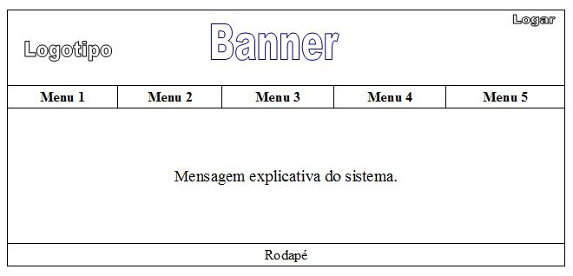

Fig. 65 – Layout da Tela de Boas Vindas

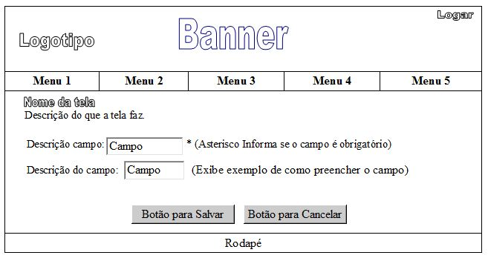

Fig. 66 – Layout da Tela de Cadastro
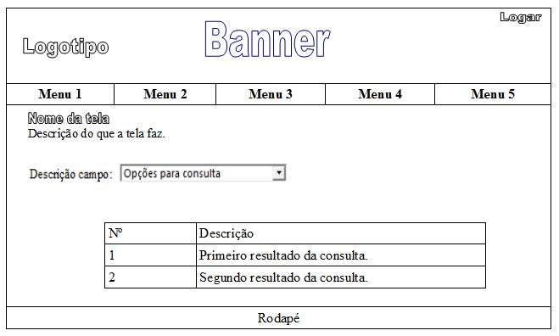

Fig. 67 – Layout da Tela de Consulta

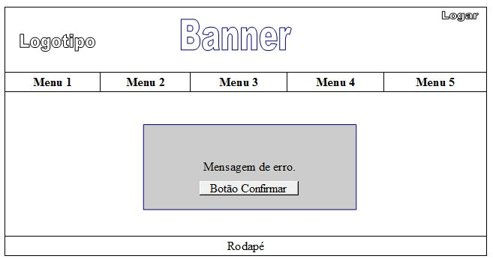

Fig. 68 – Layout da Tela de Erro de Cadastro

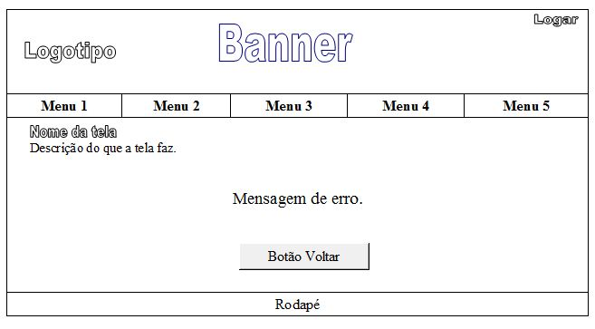

Fig. 69 – Layout da Tela de Erro de Consulta

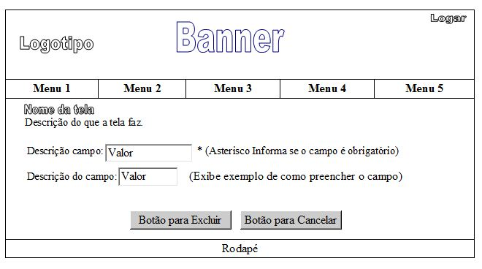

Fig. 70 – Layout da Tela de Exclusão

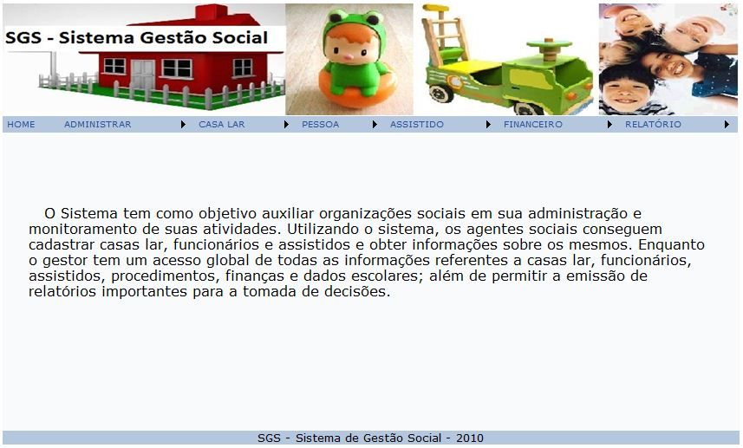

Fig. 71 – Tela de Boas Vindas

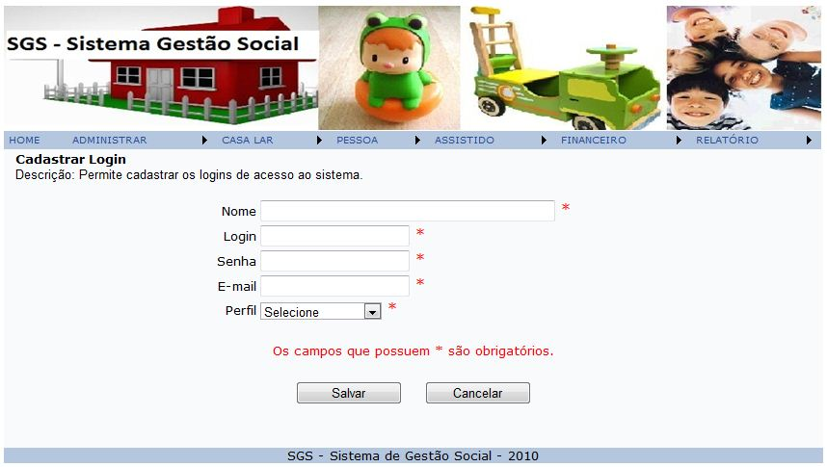

Fig. 72 – Tela de Cadastro

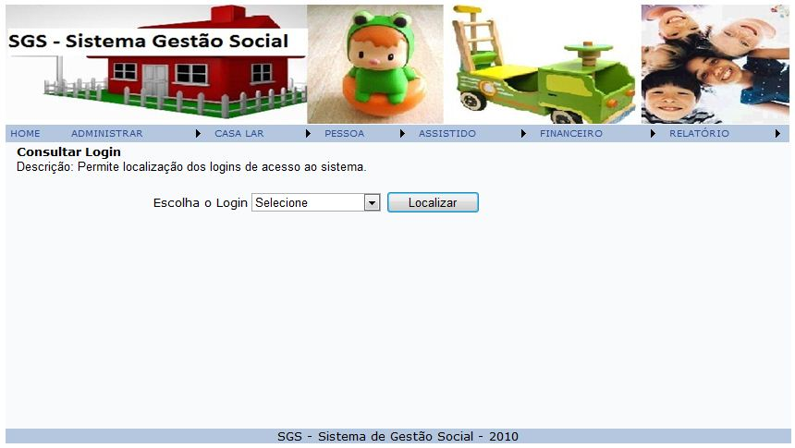

Fig. 73 – Tela de Consulta

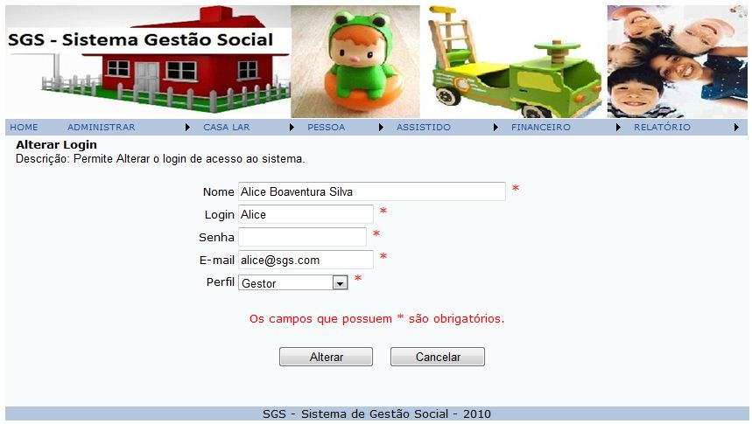

Fig. 74 – Tela de Alteração

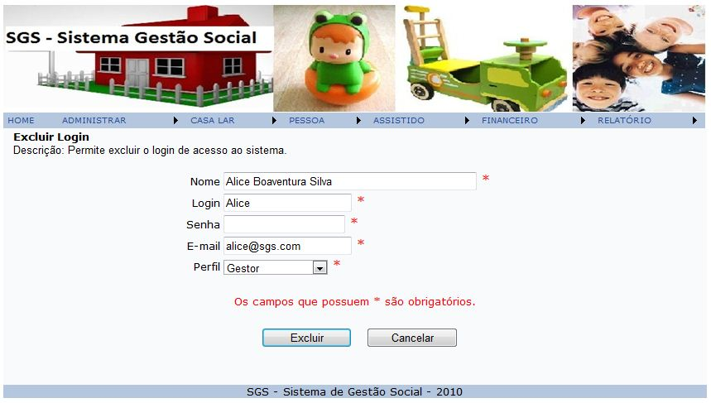

Fig. 75 – Tela de Exclusão

PROJETO DE SAIDA DE DADOS
O projeto de saída de dados apresenta os layouts dos relatórios do sistema, como apresentados nas figuras a seguir:

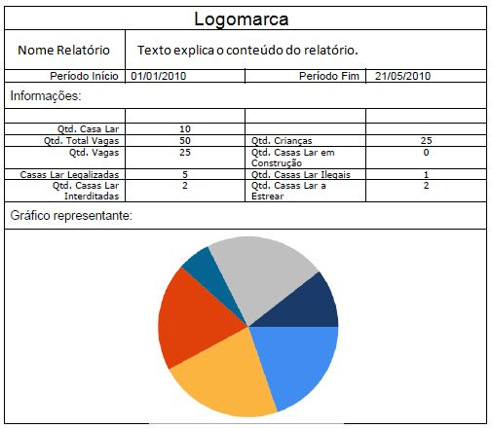

Fig. 76 – Impressão do relatório da Casa Lar

CONCLUSÃO
Ao chegarmos ao final deste trabalho analisamos não só os esforços empregados nele, mas também durante todo o curso na universidade. Foi possível utilizar todo o nosso conhecimento acumulado durante este trajeto como: lógica de programação, orientação a objeto, redes, UML, interface homem-máquina e banco de dados. Trabalhar em equipe foi a chave para o êxito deste trabalho, pois cada componente contribuiu com suas habilidades tornando mais fácil a evolução do projeto.
Estamos muito satisfeito com o resultado, pois sabemos que tudo que construímos foi fruto de horas de dedicação de todos, horas essas que em muitos momentos nos trouxeram o desgaste físico e mental mais que nos fizeram crescer profissionalmente de uma forma muito gratificante.
O Sistema de gestão Social será, após sua implementação, um diferencial no mercado trazendo uma melhor distribuição das tarefas para o administrador, possibilitando gerenciar todas as atividades de uma Casa Lar através de um sistema com funcionalidades práticas e de fácil manuseio.

REFERÊNCIAS BIBLIOGRÁFICAS

COCKBURN, Alistair Escrevendo Casos de Uso Eficazes. Porto Alegre: Bookman, 2005.

POMPILHO, S. Análise Essencial – Guia Prático de Análise de Sistemas. 9ª Tiragem. Rio de Janeiro: IBPI Press, 1995.

PRESSMAN, Roger S. Engenharia de Software. 3ª Edição. São Paulo: Makron, 1997.

BEZERRA, Eduardo Princípios de Analise e Projeto de Sistemas Com Uml. 1ª Edição, Rio de Janeiro: Campus, 2006.

FOWLER, Martin; SCOTT, Kendall. UML Essencial – Um Breve Guia para a Linguagem-Padrão de Modelagem de Objetos. 2ª Edição. Rio de Janeiro: Bookman, 1995.

GUEDES, Gilleanes T.A. UML 2. São Paulo: Novatec, 2005.

CHEN, Peter. Modelagem de Dados – A Abordagem Entidade-Relacionamento para Projeto Lógico. São Paulo: Makron Books, 1990.

YOURDON, Edward. Análise Estruturada Moderna. Tradução Dalton Conde
de Alencar. 12. ed. Rio de Janeiro: Campus, 1990.

